2012年山西太钢不锈钢股份有限公司
公司债券（第一期）信用评级报告
大公报D【2011】966号

公司债券信用等级：AAA
主体信用等级：AAA
评级展望：稳定

发债主体：山西太钢不锈钢股份有限公司
发债规模：25亿元
债券期限：5年期
担保方式：全额无条件不可撤销连带责任保证担保
担保单位：太原钢铁（集团）有限公司

主要财务数据和指标 （人民币亿元）
项 目 | 2011.9 | 2010 | 2009 | 2008
总资产 | 638.59 | 636.05 | 615.48 | 651.18
所有者权益 | 236.19 | 229.36 | 217.31 | 212.85
营业收入 | 707.96 | 871.98 | 718.28 | 830.63
利润总额 | 13.21 | 14.57 | 9.55 | 11.10
经营性净现金流 | 52.60 | 42.12 | 36.67 | 35.31
资产负债率（%） | 63.01 | 63.94 | 64.69 | 67.31
债务资本比率（%） | 56.61 | 58.23 | 58.65 | 61.57
毛利率（%） | 8.33 | 8.88 | 9.04 | 10.29
总资产报酬率（%） | 3.28 | 3.84 | 3.16 | 3.70
净资产收益率（%） | 5.30 | 5.98 | 4.12 | 5.73
经营性净现金流利息保障倍数（倍） | 4.94 | 3.25 | 2.63 | 2.13
经营性净现金流/总负债（%） | 13.00 | 10.47 | 8.77 | 8.41
注：2011年9月财务数据未经审计。

分 析 员：郑孝君 王锋 李永
联系电话：010-51087768
客服电话：4008-84-4008
传 真：010-84583355
Email ：rating@dagongcredit.com

评级观点
山西太钢不锈钢股份有限公司（以下简称“太钢不锈”或“公司”）主营普碳钢和不锈钢的生产与销售，主要产品包括不锈钢冷热轧卷板、不锈钢热轧中板、普通热轧中卷板、冷轧硅钢等。评级结果反映了国家产业经济政策有利于公司发展、公司生产规模较大、技术优势较明显、成本控制能力较强以及不锈钢市场占有率逐年提升等优势；同时也反映了原燃料价格对成本控制造成一定压力、有息负债占总负债比重较大等不利因素。太原钢铁（集团）有限公司为本期债券提供了全额无条件不可撤销连带责任保证担保，具有很强的增信作用。综合分析，公司偿还债务的能力极强，本期债券到期不能偿付的风险极小。
预计未来1～2年，公司主营业务发展总体将保持平稳，大公国际对太钢不锈的评级展望为稳定。
主要优势/机遇
·国家经济刺激措施以及相关政策的制定为公司发展提供了较好的条件；
·公司是全球最大的不锈钢生产企业，近年来技术、生产以及规模等优势明显；
·公司原材料保障程度较高，成本控制能力较强；
·公司积极调整销售策略，不锈钢市场占有率逐年上升，产品市场竞争力较强；
·太原钢铁（集团）有限公司为本期债券提供全额无条件的不可撤销连带责任保证担保，具有很强的增信作用。
主要风险/挑战
·原燃料价格的不确定性使公司面临一定的成本控制压力；
·公司近年来资产负债率高于行业平均值，有息负债占总负债比重较大。
大公国际资信评估有限公司
二〇一一年十一月二十一日

发债主体
太钢不锈（股票代码：000825）是经山西省人民政府晋政函（1997）125号文批准，由太原钢铁（集团）有限公司（以下简称“太钢集团”）为独家发起人，以其拥有的从事不锈钢生产与经营业务的三钢厂、五轧厂、七轧厂、金属制品厂等经营性资产募集设立的股份有限公司。公司于2006年5月完成了对太钢集团钢铁主业资产的收购，实现了钢铁资产的整体上市；2008年8月，公司进行非特定对象公开增发，进一步扩大了股本。截至2011年9月末，公司总股本5,696,247,796股，其中：有限售条件的流通股378,432股，占公司总股本0.01%；无限售条件的流通股5,695,869,364股，占公司总股本99.99%。太钢集团持有公司国家股365,918.28万股，持股比例为64.24%，所持股份无质押、无冻结情况。目前，太钢不锈形成了普碳钢和不锈钢两大系列、近千种钢铁品种的生产格局，主要产品为冷轧不锈薄板、其他不锈钢、热轧普通中卷板、普通钢坯及其他钢铁产品。2010年太钢不锈全年产铁776.01万吨，钢959.72万吨，其中不锈钢271.64万吨；公司钢、材产销同比均有不同程度增长，不锈钢产销量继续保持全球第一，在不锈钢业界的领导者地位得到进一步巩固。截至2011年9月末，公司拥有控股及全资子公司23个，主要包括山西新临钢钢铁有限公司、山西太钢不锈钢精密带钢有限公司以及山西太钢不锈钢钢管有限公司等。
截至2010年末，公司总资产636.05亿元，总负债406.69亿元，所有者权益229.36亿元，其中少数股东权益10.94亿元，资产负债率为63.94%，2010年公司实现营业收入871.98亿元，利润总额14.57亿元，经营性净现金流42.12亿元。
根据公司提供的未经审计的2011年1～9月财务报表，截至2011年9月末，公司总资产638.59亿元，总负债402.40亿元，所有者权益236.19亿元（其中，归属母公司所有者权益225.19亿元，少数股东权益11.00亿元），资产负债率为63.01%。2011年1～9月，公司实现营业收入707.96亿元，利润总额13.21亿元，经营性净现金流52.60亿元。
发债情况
本期债券概况
本期债券拟发行总额为25亿元人民币，发行期限为5年期。本期债券票面利率在债券存续期内固定不变，采取单利按年计息，不计复利。
本期债券由太钢集团提供全额无条件不可撤销连带责任保证担保。
募集资金用途
本期债券所募集资金将用于改善债务结构、偿还公司债务、补充流动资金，其中偿还银行借款的金额为人民币10亿元，剩余募集资金用于补充公司本部流动资金。
经营环境
近年来，我国钢铁工业发展较快，未来仍有一定发展空间，但我国钢铁工业也存在产业集中度低、阶段性和结构性产能过剩等问题
2008年下半年金融危机以来，国家出台了一系列的经济刺激政策，下游基础设施建设、房地产、汽车等行业的增长带动钢铁行业产量逐渐回升。据中国钢铁工业协会公布，2009年我国钢铁产量达到5.68亿吨，连续14年保持世界第一，占全球的46.55%。2010年全国生产粗钢6.27亿吨，比上年增加0.53亿吨，增长9.26%。2010年，我国经济处于由回升向好向稳定发展转变的关键时期，钢铁产业通过联合重组，集中度有较大提高，粗钢产量排名前十位的钢铁企业产量占全国比重48.6%，比2009年提高了5.1个百分点。但是，我国钢铁工业仍旧存在产业集中度较低、行业竞争激烈、阶段性和结构性产能过剩等问题。
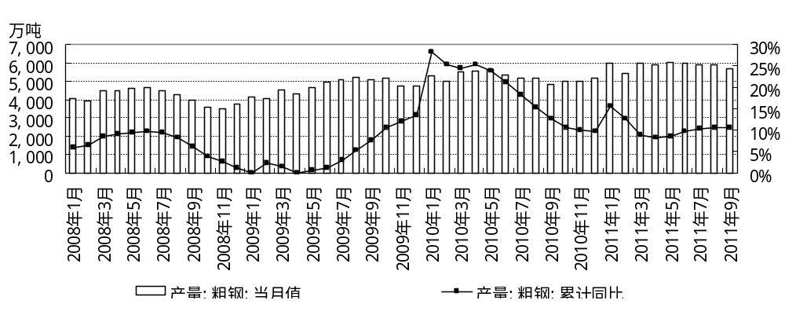
图1 2008年1月以来中国粗钢产量及增长率
数据来源：Wind资讯
出口方面，受国际需求萎缩影响，2009年上半年，我国钢材出口急剧下滑，而钢材、钢坯进口则大幅增加。我国也由2006年以来的净出口国再次转为净进口国，截至2009年5月末累计净进口钢材、钢坯折合粗钢228万吨。2009年6～12月，在国际市场逐步回暖等因素作用下，钢材出口形势开始好转，月度出口环比增加。2009年全年，我国净出口钢材、钢坯折合粗钢286万吨，再次呈净出口局面，但同比大幅下降94.00%。2010年，中国出口钢材4,256万吨，同比增长73.02%。尽管同比增幅明显，但钢材出口总量已经下降到当年粗钢总产量的10%以下。未来一段时间，受原燃料进口采购成本快速上升，人民币对外升值预期加强，我国取消大部分钢材品种的出口退税，各国贸易保护主义再度抬头，贸易壁垒和限制政策使我国钢材出口贸易环境恶化以及外需疲软和印度等国家的反倾销调查等因素也将影响国内钢材出口。
在行业效益方面，2008年10月～2009年4月，钢铁行业连续7个月全行业亏损，从2009 年5 月起，钢铁行业遏制住亏损局面，实现赢利。尽管2009 年下半年行业整体实现盈利，但全行业仍有28%的企业亏损，亏损总额165 亿元，其中纳入中国钢铁工业协会统计的近70家重点大中型钢铁企业（以下简称“重点钢企”）中有8 家亏损，亏损企业亏损总额63亿元。2010年，由于国内市场钢材供需关系已呈明显供大于求的情况；钢材供大于求矛盾突出，推动钢材价格由升转降；2010年6月国家实施限制低附加值钢材出口的政策，部分钢材出口退税率由9%降至零；纳入统计的77户大中型钢铁企业（集团）实现销售收入30.87万亿元，比上年增长33.58%；实现利润897.13亿元，比上年增长52.02%，全行业的盈利水平有所上升，但2010年大中型钢铁企业全年平均销售利润率只有2.91%，低于全国工业行业的平均利润水平6.2%。
预计未来一段时间，作为重要基础产业的钢铁工业，依然要为我国工业化、城镇化的发展做出贡献。世界经济复苏仍缓慢，国内经济仍将保持一定增速，主要用钢行业等下游制造产业仍呈发展态势，联合重组、淘汰落后、节能减排、行业规范等政策措施的推进和实施，为钢铁行业和钢铁市场的平稳运行创造有利条件。同时，国内经济结构调整压力加大，钢材消费强度下降；国际市场竞争激烈，大宗原燃料仍呈上涨趋势，钢铁行业生产经营将面临更加严峻的局面。
国家提高产业集中度、推进产业重组、淘汰落后产能等政策为公司发展提供了良好条件
针对我国钢铁产能过剩的现状，2009年9月26日国家对钢铁产业过剩产能提出严格控制，发改委联合工信部、财政部、银监会等10部委联合公布《国务院批转发展改革委等部门关于抑制部分行业产能过剩和重复建设引导产业健康发展若干意见的通知》，将分别从环保、信贷、土地等角度共同推进对钢铁落后产能的淘汰。国务院办公厅于2010年6月17日出台的《进一步大节能减排力度，加快钢铁工业结构调整》文件，规定：除国家已批准开展前期工作的项目外，2011年底前我国不再核准、备案任何扩大产能的钢铁项目。2010年6月21日，工信部公布了《钢铁行业生产经营规范条件》，对钢铁行业现有企业生产经营实行规范管理，规范铁矿石经营秩序及推进淘汰落后钢铁产能。这些政策的落实将推动钢铁工业迈上一个新的台阶。2010年11月3日，国家发改委牵头下发通知，将对2005年以来开工建设的钢铁项目进行一次性清理，主要包括产能总体情况，项目核准情况，项目用地情况，以及项目节能环保等情况。
2009年12月22日，中国人民银行、银监会、证监会、保监会发布《关于进一步做好金融服务支持重点产业调整振兴和抑制部分行业产能过剩的指导意见》，提出要加强和改进境内外并购金融服务，积极支持有条件的企业利用资本市场开展兼并重组。
2010年6月22日财政部和国家税务总局联合下发了《关于取消部分商品出口退税的通知》，通知明确自7月15日起，正式取消406种商品出口退税，这些商品分六大类，包括部分钢材；部分有色金属加工材；银粉；酒精、玉米淀粉；部分农药、医药、化工产品；部分塑料及制品、橡胶及制品、玻璃及制品。其中涵盖的钢材品种达到了48个，这部分产品将不再享有9%的出口退税，这将会使得钢材出口大幅下降，因为取消出口退税，政策取向就是抑制低附加值钢材出口，更多钢材流向国内市场，从而让供需矛盾进一步凸显，造成国内钢材供大于求，无疑会进一步推动国内钢材市场的价格竞争。
工信部的统计数据显示，2010年上半年我国共出口钢材2,358万吨，同比增长152%，其中，在此次取消出口退税的钢材品种占当年上半年钢材出口总量的45%左右。以2010年上半年大致600美元/吨的出口价格计，此次取消出口退税，将使我国钢铁行业每年少挣10亿美元左右（以出口4,500万吨钢材计算)。这一政策会导致钢铁企业的出口成本增高,压缩钢铁企业的利润空间。据海关统计，2011年上半年钢材出口2,433万吨，同比有所增加。
总体来看，国家提高产业集中度、推进产业重组、淘汰落后产能等政策的出台为公司发展带来机遇，但多种钢材出口退税取消等政策使行业利润空间被压缩，对公司的盈利带来不利影响。
近年来我国不锈粗钢产量逐年递增；2010年以来国内不锈钢企业受宏观环境等因素的拉动，整体竞争力和运行情况较好
在钢铁业大发展的背景下，中国不锈钢业也快速成长。2004～2008年期间年复合增长率为31.33%，是全国粗钢产量增速的1.78 倍；中国不锈钢粗钢产量占全球的比重由2003 年的7.78%提升至2008 年的26.79%。根据中国特钢协会不锈钢分会（以下简称“不锈钢分会”）提供的数据，2008年以来我国不锈粗钢产量不断增长，其中以Cr-Ni 钢（300系）为主；自给率以及表现消费量呈逐年上升趋势。

表1 2008年以来我国不锈钢行业运行情况
指标名称 | 项目 | 单位 | 2011年1～9月 | 2010年 | 2009年 | 2008年
不锈粗钢产量 | 产量 | （万吨） | 937.60 | 1,125.60 | 880.47 | 694.30
不锈粗钢产量 | 增速 | （%） | 12.80 | 27.84 | 26.81 | -3.56
其中：Cr-Ni钢（300系） | 产量 | （万吨） | 548.90 | 582.00 | 458.41 | 350.86
其中：Cr-Ni钢（300系） | 增速 | （%） | 30.30 | -0.35 | 1.53 | -7.60
Cr 钢（400系） | 产量 | （万吨） | 217.00 | 312.60 | 255.62 | 186.24
Cr 钢（400系） | 增速 | （%） | -9.80 | -1.26 | 2.21 | 1.30
Cr- Mn钢（200系） | 产量 | （万吨） | 171.60 | 230.90 | 166.44 | 157.22
Cr- Mn钢（200系） | 增速 | （%） | 1.20 | 1.62 | -3.74 | 6.29
进口 | 进口量 | （万吨） | 67.00 | 106.74 | 129.77 | 121.25
进口 | 增速 | （%） | -19.20 | -17.75 | 7.03 | -28.59
出口 | 出口量 | （万吨） | 175.30 | 153.78 | 75.20 | 105.66
出口 | 增速 | （%） | 61.90 | 104.50 | -28.83 | -18.88
自给率 | 自给率 | （%） | - | 89.00 | 85.37 | 81.24
自给率 | 增速 | （%） | - | -3.63 | 4.13 | 5.64
表观消费量 | 消费量 | （万吨） | 716.90 | 940.00 | 822.00 | 624.00
表观消费量 | 增速 | （%） | 1.70 | 14.36 | 31.73 | -5.17
数据来源：中国特钢企业协会不锈钢分会
2009年受国际金融危机的影响，除我国外，全球不锈钢产量和消费量继续萎缩。为了应对席卷全球的金融危机，我国采取了一系列增加投资、促进消费的政策措施，带动了不锈钢的需求，这是2009年我国不锈钢生产、消费迅速扭转2008年的下滑趋势，出现较大幅度增长的主要原因。2009年400系铁素体不锈钢的比例继续提高，达到了29.03%，比2008年增加了2.21个百分点，基本达到国际平均水平。国有大型企业铁素体不锈钢的比例继续增长，宝钢集团有限公司达到48%，太钢不锈达到42%。在国内产量进一步增加的同时，进口增长7.03%，说明在产品开发、质量提升，配套服务、满足用户，特别是工业用户需求等方面仍有一定差距。另外，受国际市场消费萎缩和贸易保护的影响，国内不锈钢出口降低了28.83%。
2010年我国GDP增长10.30%，工业增加值增长12.20%。2011年前三季度GDP同比增长9.40%，工业增加值同比增长14.20%。与不锈钢消费密切相关的行业，如汽车销售量、家用电器和家具销售等都有较大幅度的增长，从而拉动了国内不锈钢的消费。另外，2010年联众（广州）二期、酒钢不锈钢二期、浙江东方正式建成投产，唐山不锈钢恢复生产等新扩建项目投产，共增加产量100.70万吨。扣除部分地区小企业减产部分，总计增加产量59.40万吨。从进口减少，出口增加来看国产不锈钢产品的国际竞争能力也进一步提高。
中国不锈钢产能严重过剩，但不锈钢产业集中度高于普碳钢产业集中度，使得不锈钢企业能够相对有效地通过控制产量应对行业景气波动；不锈钢终端需求更依赖消费品，需求量对价格敏感度相对不高，行业发展空间仍然较大
产能与产量方面，我国不锈钢产量自2006年超过日本以后一直保持世界第一的位置，同时产量和消费量的增幅都维持较高水平，但是受2008年金融危机的影响，同时在我国钢铁产能过剩的基调下，不锈钢行业也面临了产能过剩的态势，产量和消费的增幅都较之前有一定的下降。2008年至2011年9月末，我国新增不锈钢项目在减少，而且随着汽车、家电等领域对不锈钢需求的扩大，产能过剩问题有所缓解，但是产能利用率水平仍旧较低。
产业集中度方面，不锈钢企业的技术、资金、人才等壁垒相对较高，同时由于不锈钢材单位售价较高，吨钢物流费用占比远低于普碳钢材使得销售范围较大。因此，不锈粗钢的产业集中度相对较高，2008 年中国不锈粗钢产量100万吨以上的仅2 家企业，50万吨以上的仅5 家企业。2008 年不锈粗钢CR5 达到72.48%，2009年以来不锈粗钢行业集中度保持在较高水平。
从下游需求来看，我国不锈钢消费中厨具家电、建筑装饰业以及金属制品业占比显著高于欧美及日韩，这充分表明目前国内不锈钢需求依赖消费驱动，呈现低收入、产业结构低端等特征，未来随着居民可支配收入的提升以及产业结构进一步升级，制造业、交运业及化工能源业对不锈钢的需求将会显著加大。

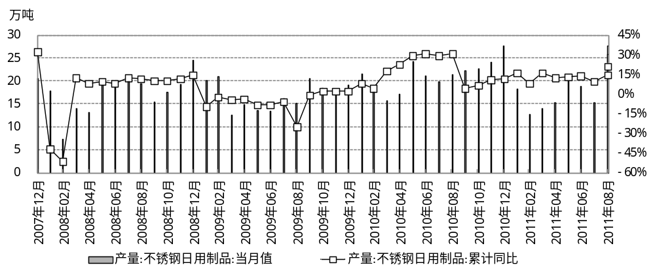
图2 2007年12月以来我国不锈钢日用制品产量及增长率
数据来源：Wind资讯
经营与竞争
公司收入主要来源于普碳钢和不锈钢两个产品系列，2009年公司收入和利润同比出现明显下降，2010年受钢材市场趋于稳定等因素影响收入和利润同比有所增长
2009年，公司实现主营业务收入710.79亿元，同比下降14.29%；实现主营业务毛利润64.54亿元，同比下降24.03%；毛利率9.08%，同比下降1.16个百分点。主要原因是受金融危机影响，钢材市场需求下降，主要钢材产品销售价格比上年同期大幅降低，原燃料价格下降幅度与钢材销售价格下降幅度不匹配，导致产品盈利能力下降所致。2010年公司主营业务收入大幅增长22.05%，主要由于2010年我国经济平稳较快的增长，钢材市场销售趋于稳定，钢铁行业经营状况得到改善。近年来公司主营业务毛利率呈下降趋势，主要由于钢铁产能增加，竞争加剧，同时铁矿石、煤炭等原燃料价格维持在高位运行，挤压了公司盈利空间。2011年1～9月，公司主营业务收入同比增长6.29%，但原材料以及同业竞争等因素导致盈利能力较年初有小幅下滑。

表2 公司2008～2010年及2011年1～9月主营业务收入和毛利润构成（单位：亿元）
项 目 | 2011年1～9月 |  | 2010年 |  | 2009年 |  | 2008年
项 目 | 金额 | 占比 | 金额 | 占比 | 金额 | 占比 | 金额 | 占比
主营业务收入合计 | 707.68 | 100.00% | 871.09 | 100.00% | 710.79 | 100.00% | 829.25 | 100.00%
不锈冷轧薄板 | 148.15 | 20.93% | 183.01 | 21.01% | 157.47 | 22.15% | 152.17 | 18.35%
热轧普通中卷板 | 208.56 | 29.47% | 245.68 | 28.20% | 201.44 | 28.34% | 322.11 | 38.84%
其它不锈钢 | 183.64 | 25.95% | 194.93 | 22.38% | 120.47 | 16.95% | 161.03 | 19.42%
普通钢坯 | 31.11 | 4.40% | 39.33 | 4.51% | 30.56 | 4.30% | 53.28 | 6.43%
其它 | 136.23 | 19.25% | 208.14 | 23.89% | 200.86 | 28.26% | 140.66 | 16.96%
主营业务毛利润合计 | 58.85 | 100.00% | 77.20 | 100.00% | 64.54 | 100.00% | 84.95 | 100.00%
不锈冷轧薄板 | 13.26 | 22.53% | 18.58 | 24.07% | 14.08 | 21.81% | 5.55 | 6.53%
热轧普通中卷板 | 27.46 | 46.65% | 36.43 | 47.20% | 34.37 | 53.25% | 62.01 | 72.99%
其它不锈钢 | 15.09 | 25.63% | 18.42 | 23.86% | 9.85 | 15.27% | 11.96 | 14.08%
普通钢坯 | 0.74 | 1.27% | 1.03 | 1.34% | 1.57 | 2.44% | 2.98 | 3.51%
其它 | 2.30 | 3.92% | 2.73 | 3.53% | 4.67 | 7.24% | 2.45 | 2.88%
主营业务综合毛利率 | 8.32% |  | 8.86% |  | 9.08% |  | 10.24%
不锈冷轧薄板 | 8.95% |  | 10.15% |  | 8.94% |  | 3.64%
热轧普通中卷板 | 13.16% |  | 14.83% |  | 17.06% |  | 19.25%
其它不锈钢 | 8.21% |  | 9.45% |  | 8.18% |  | 7.43%
普通钢坯 | 2.39% |  | 2.63% |  | 5.15% |  | 5.60%
其它 | 1.69% |  | 1.31% |  | 2.33% |  | 1.74%
注：其他主要包括水、电、化产品、合金、废次材等。
数据来源：根据公司提供资料整理
从业务细分角度来看，公司不锈钢板块主要包括不锈冷轧薄板以及其他不锈钢业务，近年来是公司营业收入的主要构成部分。不锈钢板块收入变动情况受行业整体景气度影响较大，2009～2010年分别同比减少11.26%和上升了35.98%。从细分业务利润情况来看，2008年不锈钢业务利润情况较低主要原因有，受美国次贷危机引发的全球金融危机的影响和冲击，钢铁行业运行低迷：钢材价格下跌，市场需求萎缩，钢铁产量同比回落。受此影响，公司面临成本和库存方面的不利因素影响。2009～2010年，不锈钢业务毛利率逐年上升，主要原因有公司积极调整库存结构，优化不锈钢品种结构，动态调整不锈钢炉料结构，增加高附加值产品的产销力度以及利用技术优势加强公司产品质量等。2011年1～9月，不锈钢业务毛利率有所下降主要原因为原燃料价格以及人工成本的上升。
热轧普通中卷板方面，主要包括普通中卷板以及其他碳钢等业务。公司普碳钢产品以中厚板为主,由于产能过剩和下游需求的不景气,中厚板市场2010年整体走势较弱。随着造船、机械等消费行业的回暖,2010年第四季度以来,中厚板市场逐步走强,价格上涨,2011年以来,中厚板价格整体高于2010年水平,预计未来的几个季度,价格大幅回落的可能性也较小,因此2011年中厚板的盈利将有增加的可能性。
公司其他业务主要包括水、电、化产品、合金、废次材的生产以及销售等，近年来其他业务收入水平与利润率水平较低。
业务板块1：不锈钢板块
公司铁矿石大部分由大股东提供，煤炭采购价格较低，与镍生产企业建立了战略合作关系，综合成本控制能力很强
铁矿石方面，公司铁矿石自给率可达50%，预计到2013年有望接近80%。太钢集团拥有峨口铁矿和尖山铁矿，其铁精矿粉产能分别为220万吨和350万吨，铁矿石储量可供开采年限较长，且铁精矿平均成品品位达到60.00%以上，能够保证公司所需约50%以上的铁矿石供应。根据太钢集团与公司签订的协议，供太钢集团公司的铁矿石价格在海关前半年度的进口均价基础上优惠不低于15%，而且不会高于现货价。公司拟与太钢集团共同投资开采山西吕梁袁家村铁矿，参股比例不低于35%，该矿储量约12亿吨，达产后可开采铁矿石2,200万吨/年，65%的铁精矿750万吨/年，届时，自供率将达到80%。从公司近年来铁矿石采购情况来看，整体采购数量随着公司主要产品产量的波动而波动，对太钢集团的采购的保障率基本处在约50.00%～60.00%之间；但从采购价格来看，铁矿石对外采购收到外部因素影响而出现了较大幅度的波动，采购价格的不稳定（尤其是2010年以来的采购平均价格的上涨），对公司盈利能力构成了一定的影响。
表3 公司2008～2010年及2011年1～9月铁矿石保障情况
 | 2011年1～9月 |  | 2010年 |  | 2009年 |  | 2008年
 | 数量 | 均价 | 数量 | 均价 | 数量 | 均价 | 数量 | 均价
 | 万吨 | 元/吨 | 万吨 | 元/吨 | 万吨 | 元/吨 | 万吨 | 元/吨
铁矿石 | 796.17 | - | 1,033.81 | - | 1,035.20 | - | 945.60 | -
太钢集团采购 | 437.30 | 709 | 538.04 | 628 | 540.20 | 601 | 470.40 | 737
对外采购 | 358.87 | 1,284 | 495.77 | 1,057 | 495.00 | 703 | 475.20 | 1,159
太钢集团保障率 | 54.93% |  | 52.0% |  | 52.2% |  | 49.8%
数据来源：根据公司提供资料整理

表4 太钢集团主要铁矿贮备情况
矿业主体 | 资源储量 | 可采储量 | 开采年限 | 原矿平均品位 | 成品品位
单位 | 万吨 | 万吨 | 年 | % | %
峨口铁矿 | 34,102.00 | 15,096.00 | 19 | 30 | 66
尖山铁矿 | 17,579.00 | 14,195.00 | 14 | 34 | 68
二峰山铁矿 | 163.05 | 149.61 | 3 | 31 | 63
吕梁铁矿 | 120,000.00 | - | - | 33 | 65
合计 | 171,844.05 | 29,440.61 | - | - | -
注：主要铁矿贮备情况截至到2010年末
数据来源：根据公司提供资料整理
煤炭方面，公司与山西焦煤集团有限公司（以下简称“山西焦煤”）建立了战略合作关系，有效保证公司的焦煤供应稳定。2009年煤炭使用量293.32万吨，其中30%来自山西焦煤。随着公司与山西省内多家煤炭企业合作，拥有煤炭资源量大幅增加，为公司的煤炭使用提供了绝对的保障。此外，公司钢铁生产基地与焦煤采购地点距离较近，拥有绝对的运输成本优势。
公司积极参与对镍、铬资源的投资和控制。镍作为不锈钢主要的合金原料之一，其需求量与不锈钢的产量相关性极高。我国目前含镍比例高的300系不锈钢占不锈钢总产量的比例较高。在300系不锈钢中，金属镍、铬、废钢等原材料占不锈钢成本的80%以上，其中金属镍占成本的70%以上。目前，太钢集团持有国内最大的镍生产企业金川镍业 5.94%的股权，并加强与国际最大的镍资源生产供应商加拿大Inco公司、古巴镍业的合作，以进一步保障镍的供应。太钢集团目前已分别成为土耳其东部、中部和北部三个较大铬矿的第一大股东，预计2014年其铬矿年产量将达到150万吨。
表5 公司2008～2010年及2011年1～9月镍采购情况
 | 2011年1～9月 |  | 2010年 |  | 2009年 |  | 2008年
 | 数量 | 均价 | 数量 | 均价 | 数量 | 均价 | 数量 | 均价
 | 吨 | 万元/吨 | 吨 | 万元/吨 | 吨 | 万元/吨 | 吨 | 万元/吨
国外采购 | 31,356 | 15.77 | 48,179 | 14.01 | 67,198 | 10.11 | 30,224 | 29.87
国内采购 | 20,494 | 15.66 | 33,114 | 14.67 | 18,176 | 8.75 | 13,567 | 22.59
对金川公司 | 11,900 | 15.59 | 19,204 | 14.09 | 9,198 | 8.79 | 7,328 | 22.47
合计 | 51,850 | 15.73 | 81,293 | 14.14 | 85,374 | 9.82 | 43,791 | 27.61
数据来源：根据公司提供资料整理
在铬资源的掌控方面，2009年10月，由太钢集团、晋中万邦工贸有限公司和土耳其CVK集团共同投资的土耳其铬矿项目合作正式启动，其中太钢集团、晋中万邦工贸有限公司出资2亿多美元，受让土耳其CVK集团50%的股份。预计到2014年，合资公司铬矿总产量将达到150万吨，将进一步提升太钢不锈铬资源的保障程度。
电自给方面，公司现有自备电厂年发电量约为6亿千瓦小时，自给率在20%左右；随着2×300MW空冷燃煤抽凝式发电机组即将投入运行，预计电力自给率将有进一步的提升，发电自给率可达60%，成本优势明显。
总体来看，公司原燃料采购有较高的保障率，有利于公司对生产成本的控制。
公司装备水平较高，有利于生产效率的提升和生产成本的降低，促进节能减排等工作的开展
从公司装备水平看，在全国处于领先水平，其中不锈钢系统处于世界领先水平。较高的装备水平，加之公司原燃料自给率相对较高，有利地提升了生产效率，降低了生产成本。2007～2009年，公司生铁制造成本在重点钢企中均保持了排名第一。
表6 截至2011年9月末公司主体装备情况
炼铁系统 | 4,350m³高炉1座、1,800m³高炉1座、1,650m³高炉1座
炼钢系统 | 90吨K-OBM-S顶底复吹不锈钢转炉、90吨LF不锈钢精炼炉、90吨VOD精炼炉
新不锈钢系统 | 160吨电炉、180吨转炉、180吨AOD炉、180吨LF炉、2150直弧型连铸机
热连轧系统 | 1,549和2,250两条先进的生产线
不锈钢冷轧 | 两个生产区域，年产能分别为90万吨和150万吨，装备均为当今世界最先进的设备，有11台先进的冷板带轧机以及30多条各种钢卷处理线
数据来源：根据公司提供资料整理

表7 2007～2009年公司与重点钢企平均生铁制造成本情况（单位：元/吨）
 | 2009年 | 2008年 | 2007年
太钢不锈 | 1,855.15 | 1,981.57 | 1,274.22
重点钢企平均 | 2,063.92 | 2,884.82 | 1,903.71
重点钢企最高 | 2,368.00 | 3,789.02 | 2,303.09
公司排名 | 第一 | 第一 | 第一
数据来源：根据公司提供资料整理
先进的装备水平也有效促进了公司节能减排等工作的开展，随着公司烧结脱硫脱硝、废混酸再生、液态渣扬尘治理等一批节能环保项目的投用的同时加强余能余热的回收，2010年公司高炉煤气放散率由上年的1.30%下降到0.32%；吨钢综合能耗同比下降0.89%，连续三年获得山西省政府颁发的“节能突出贡献企业”唯一特别奖；吨钢耗新水1.91吨，同比下降15.11%，各项指标继续居行业领先水平。
近年来公司产量增长较快，2009年成为全球唯一产量超过200万吨的不锈钢企业；近年来国内不锈钢市场占有率呈逐年提升趋势
2009年，全球钢铁市场持续低迷，欧美、日韩等不锈钢企业产量下降20%～40%、全球不锈钢产量下降3.6%。太钢不锈调整不锈钢产品结构，随着国内经济转暖，产销量逐月攀升，2009年全年以248万吨的年不锈钢产量，成为全球唯一产量超过200万吨的企业。2010年公司生产不锈钢272万吨，不锈粗钢944万吨，均持续稳步增长。
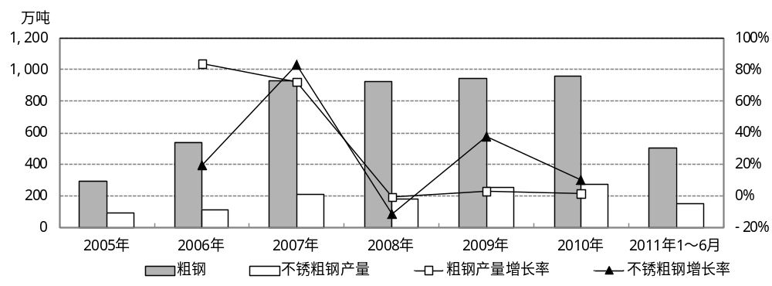
图3 2005～2010年及2011年1～9月公司粗钢和不锈钢粗钢生产情况
数据来源：根据公司提供资料整理
横向比较来看，公司不锈钢生产得益于生产设备以及技术等方面的优势，逐渐凸显了其作为国内最大的不锈钢生产企业的地位。
表8 2007～2010年前6位重点不锈钢企业不锈钢材产量情况（单位：万吨）
企业名称 | 2010年 | 2009年 | 2008年 | 2007年
太钢不锈 | 271.64 | 247.97 | 179.45 | 202.55
宝山钢铁股份有限公司 | 155.14 | 139.56 | 92.33 | 113.96
江苏沙钢集团 | 76.85 | 62.78 | 62.11 | 74.53
酒泉钢铁（集团）有限责任公司 | 79.68 | 50.42 | 29.04 | 30.25
山东泰山钢铁集团 | 30.04 | 26.06 | 10.08 | -
东北特钢集团有限责任公司 | 15.48 | 13.53 | 12.72 | 12.68
注：2010年数据除太钢不锈外，其他均来自公开信息
数据来源：中国钢铁工业协会
从粗钢月度生产情况看，2008年8～11月，公司粗钢产量下滑明显，尤其是不锈粗钢下滑较多，在2008年11月仅为9万吨；2009年公司不锈粗钢产量在我国宏观调控的拉动下增长较快；2010年以来公司不锈钢产量基本平稳。2008年12月以来，公司粗钢产量波动回升，这主要是由于不锈粗钢产量持续稳定上升拉动的。尤其在2009年8月，不锈粗钢产量达到25万吨，产能利用率达到100%；而普碳粗钢产量2009年4～11月均在60万吨以下，产能利用率不高，2009年12月小幅提升到62万吨后，因公司调节生产在2010年10月后期出现较大幅度下降；2011年以来普碳钢产量保持稳定。
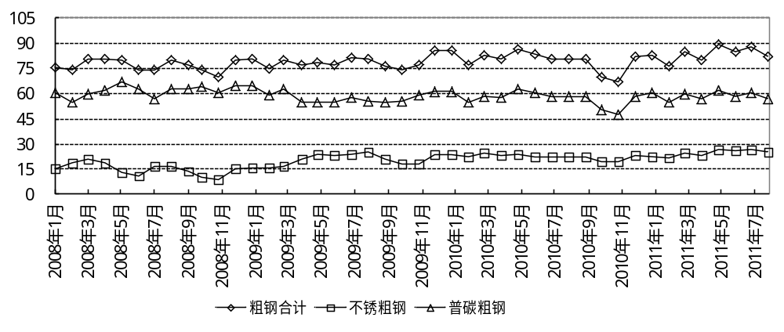
图4 2008年1月～2011年9月公司月度粗钢产量（单位：万吨）
数据来源：根据公司提供资料整理
不锈钢价格受镍以及铬等原材料等影响较大，近年来原材料价格的上涨使得不锈钢生产企业面临一定的成本压力
钢铁的主要成分是铁，不锈钢是在普通的钢铁中添加了少量的金属镍、铬等元素，以改善钢铁的性能，拓宽钢铁的应用领域。但成本构成却发生了极大的变化，不锈钢的成本构成中有色金属占据了80%左右，因此有色金属镍、铬等的价格变化直接影响着不锈钢成本的变化。
以不锈钢304和不锈钢430为例，前者具有很好的耐腐蚀、加工以及焊接等性能，并且它的抗腐蚀性能要优于不锈钢430，因此被广泛地用于制作要求良好综合性能（耐腐蚀和成型性）的设备和机件中。而不锈钢430具有导热性好、膨胀系数小及抗氧化性好等特点，多用于制造耐大气、水蒸气、水及氧化性酸腐蚀的零部件。价格方面，由于不锈钢304成分中含有8%的含镍，并且镍的价格较高且金融属性较强，所以不锈钢304的价格波动相对明显，且高于不锈钢430（大约为不锈钢430的两倍）。成本方面，不锈钢304成本构成中以镍和铬为主，分别占该种不锈钢成本的62.00%和18.00%；由于金属镍比铬具有较强的金融属性，导致该种不锈钢的价格波动性较强。不锈钢430的成本构成方面，其构成中含有16.00～18.00%的铬（不含有金属镍），所以其成本主要由铬为主，占不锈钢430成本的47.00%。
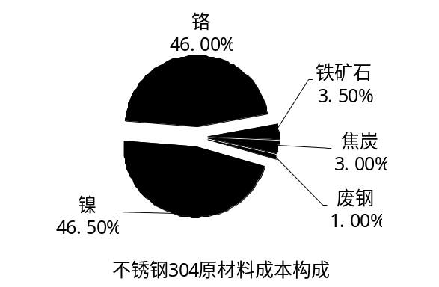 | 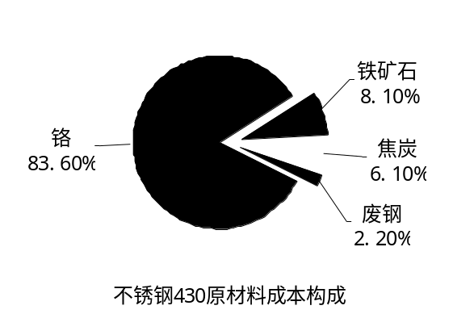
图5 不锈钢304以及不锈钢430原材料成本构成
数据来源：根据公开资料整理
有色金属镍作为一个期货品种，其金融属性较强，价格的波动性也比较强，这就使得不锈钢的价格波动性大于普通钢铁。根据有关研究，不锈钢行业是2、3年一个小周期，5、6年一个大周期。2003年6月、2005年12月、2009年3月分别是历史低点。从2009年3月份开始触底反弹阶段，8月份冲高回调后于11月份再次上涨。但中国是典型的“缺镍少铬”国家。2010年中国镍矿消费量分别占全球镍供应量以及消费量的31.48%和31.95%，净进口量24.00万吨。因此，镍、铬等金属价格的变动会对不锈钢的价格产生较大的影响；加之我国不锈钢相关原材料的消费结构，给不锈钢生产企业带来了一定的成本压力。
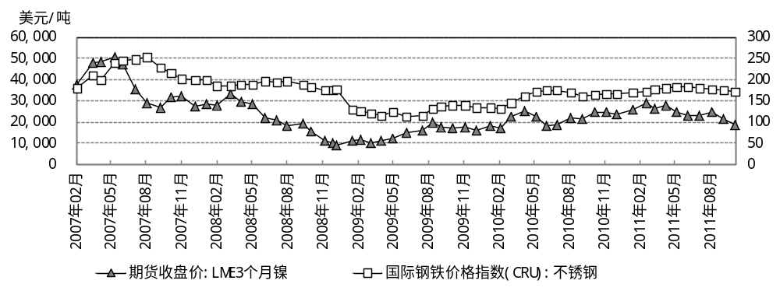
图6 近年来镍价格与不锈钢价格变动情况
数据来源：Wind资讯

表9 2006年以来我国以及我国镍供应与消费情况（单位：万吨）
指标名称 | 镍净进口量 | 镍消费量 | 我国镍产量 | 镍全球供应量 | 镍全球消费量
2010年 | 24.00 | 44.70 | 33.30 | 142.00 | 139.90
2009年 | 30.30 | 44.20 | 27.80 | 133.50 | 129.30
2008年 | 12.20 | 31.50 | 20.70 | 136.00 | 129.30
2007年 | 13.70 | 31.50 | 21.30 | 143.70 | 137.70
2006年 | 9.60 | 23.10 | 14.20 | 126.30 | 122.20
数据来源：Wind资讯
公司产销率近年来保持较高水平；2010年以来对销售策略的调整使直供比率大幅增加；出口情况较金融危机时期有所好转
近年来公司强化用户走访、培训和服务，举办“高强钢产品推介会”、“不锈钢系列新产品推介暨应用研讨会”和“钢材用户座谈会”，参加上海“国际不锈钢展览会”，加强了市场营销力量。同时公司强化国内外一体化营销，成立了海外业务部；细分国内市场，成立核电、铁路等12个行业办公室，新设7个驻外营销公司，形成了板、管、型、线、带等系列产品的营销机制及服务体系；推进库房前移，新设了8个库存前移点，取得良好效果。2008年和2010年，产销率均超过100%。2009年，公司销售不锈钢材227.95万吨，同比增长20.16%，其中宽度大于或等于1,500mm的不锈钢冷板销量同比翻一番，厚度小于或等于0.6mm的不锈钢冷板销量同比增长1.5倍。公司不锈钢材国内市场占有率28.22%，同比上升6.22个百分点。2010年公司销售不锈钢271.64万吨，同比大幅增加29.22%。2010年不锈钢市场占有率为24.88%，2011年1～9月市场份额有一定扩大，达到26.47%。
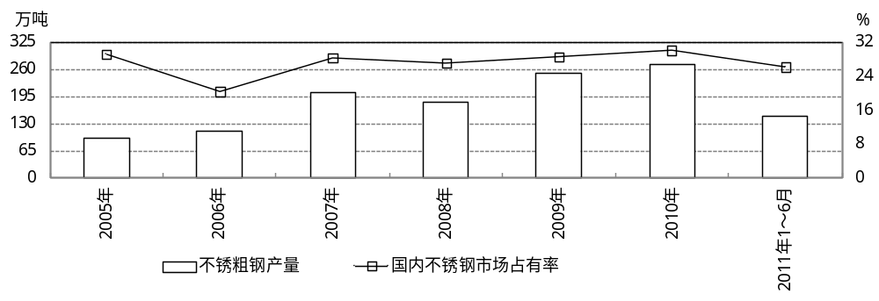
图7 2005年以来公司不锈钢产量以及市场份额变化情况
数据来源：根据公司提供资料整理
近年来公司销售模式出现较大转变。2008～2009年，公司的直供比例连续下降，2009年直供比率分别比2007年和2008年下降了9.58个百分点和2.22个百分点；直供比例的下降对公司客户关系的稳定性和能否及时响应客户需求提出了新的挑战。2010年以来，随着公司针对营销模式改革文件（“太钢不锈一号文件”）的执行，公司从生产和流通领域加强不锈钢企业营销管理，将实现销售市场的扁平化的同时建立配套的物流配送加工系统，通过减少中间环节以最短的路径把产品配送到终端用户手中，降低流通成本。2010年，公司直供销售钢材同比增长了10.18倍。出口方面，受国际经济危机影响，2008～2009年公司出口比例逐年下降。2008年，公司共出口钢材77.80万吨，同比小幅增加，但由于价格下降，实现出口销售收入117.53亿元，同比减少6.87%；2009年，公司出口钢材39.81万吨，同比大幅下滑66.13%。公司原本计划出口的产品转销国内也给国内市场增加了销售压力。2010年以来，随着国际经济形势的有所好转，公司出口比率有所增长但仍与金融危机前的出口比率相差较远。2011年1～9月，公司产销量仍旧处在较高水平，直供比例较2010年有所下降，但公司钢材销售仍旧以直供为主。
表10 公司2008～2010年以及2011年1～9月钢材产销情况
年份 | 产量 | 销量 | 产销率 | 直供 | 直供  比例 | 分销 | 分销  比例 | 出口 | 出口  比例
年份 | 万吨 | 万吨 | % | 万吨 | % | 万吨 | % | 万吨 | %
2011年1～9月 | 725.71 | 721.19 | 99.38 | 377.90 | 52.40 | 294.24 | 40.80 | 49.05 | 6.80
2010年 | 944.23 | 944.93 | 100.07 | 582.70 | 61.67 | 304.12 | 32.18 | 58.11 | 6.15
2009年 | 912.17 | 916.19 | 100.44 | 499.42 | 54.51 | 377.01 | 41.15 | 39.76 | 4.34
2008年 | 930.23 | 930.43 | 100.02 | 434.79 | 46.73 | 417.82 | 44.91 | 77.82 | 8.36
数据来源：根据公司提供资料整理
业务板块2：普通钢材板块
2009年以来钢材价格波动上升，公司产品价格较为平稳并略有上升
从国际钢铁价格指数(CRU)的变化情况看，钢材价格从2009年5月开始，经历了一段的回升时期，2010年5月开始下降。这是因为欧洲债务风险凸显，金融市场持续动荡，国际市场需求有所下降，同时，由于美国、欧元区及日本等发达经济体钢铁生产恢复较快，使国际市场钢铁资源供需关系由基本平衡逐步转为供大于求。2011年一季度，国际钢价出现上涨，截至到3月18日，全球钢铁价格指数比年初上涨约25%。全球钢价上涨主要由于原料价格的大幅上涨，美国和欧洲等经济复苏也增加钢材需求等，北美一季度钢价指数涨幅最大达到36.7%,欧洲钢价指数涨幅达到20%。2011年二季度以来，钢材市场需求增长缓慢，第三季度以来价格有轻微回落，2011全年不锈钢价格变动不大。
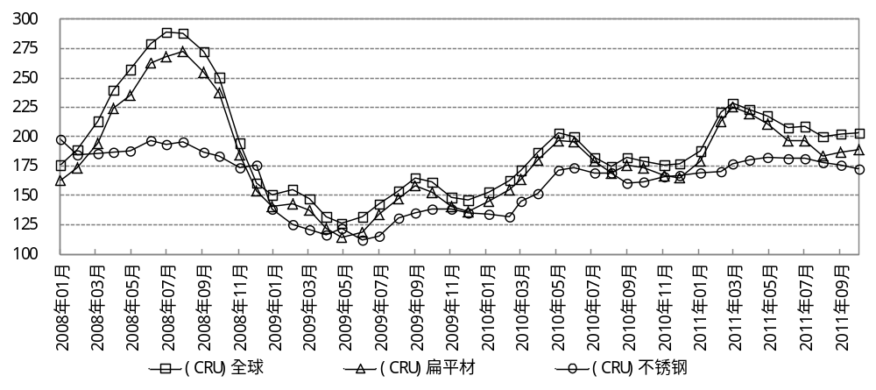
图8 2008年1月～2011年10月国际钢铁价格指数(CRU)
数据来源：Wind资讯
与国际钢铁价格指数类似，中国钢材价格指数在2009年5月开始回升，但在2009年8月出现下跌，到2009年10月中旬再次回升,在2010年5月达到较高值，随后出现下跌后正当上涨。2011年1～9月，国内钢材市场呈现波动运行走势，最为突出的表现是频繁波动，但波动幅度不及往年。在价格波动频繁的同时，品种分化现象较为明显。
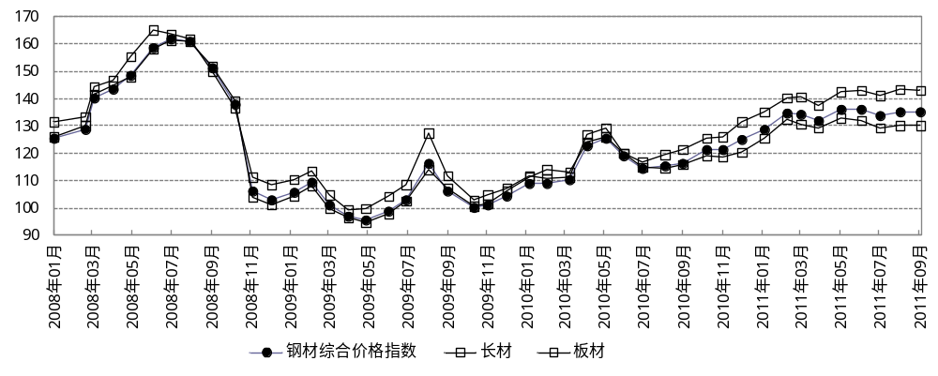
图9 2008年1月～2011年9月中国钢材价格指数(中国钢铁工业协会)
数据来源：Wind资讯
2010年以来，受铁矿石价格大幅上涨预期以及消费者增加钢材采购等的影响，钢材市场价格也不断走高。3～4月钢材价格增长较快是由国内短期消费增长和出口增加两个因素拉动的。当进入4月中旬以后，由于钢材价格经过大幅上涨，消费者、钢铁企业、贸易商的市场预期出现了明显的不同，市场采购明显萎缩。在4月下旬的钢材价格回落盘整走势中，许多钢厂对钢材价格的回落风险估计不足，继续提高5月钢材出厂价格。使钢材市场价格出现较大的价格倒挂。进入6月后，随着大型固定投资项目的减少，钢铁库存进一步增加，钢价持续下降。2011年1～9月，我国钢铁产量继续增长，价格震荡运行，产业发展的外部环境进一步受到制约。钢铁产量的进一步增长加剧了国内市场的竞争压力。另外由于煤炭价格处于高位，国际铁矿石价格持续上涨等因素都在一定程度上挤压钢铁企业的利润空间。
公司主要钢材产品出厂价格自2009年5月～2009年8月持续上升，2009年8月～2009年9月有所波动，2009年10月～2010年4月均呈现上升态势。公司普通钢材产品的主要构成部分中卷板运行情况受整个钢铁行业景气度变化影响较大，中卷板市场的回升增加公司盈利。产品价格主要受下游机械消费等的加速出现一定的波动上浮，整体运行情况较好。
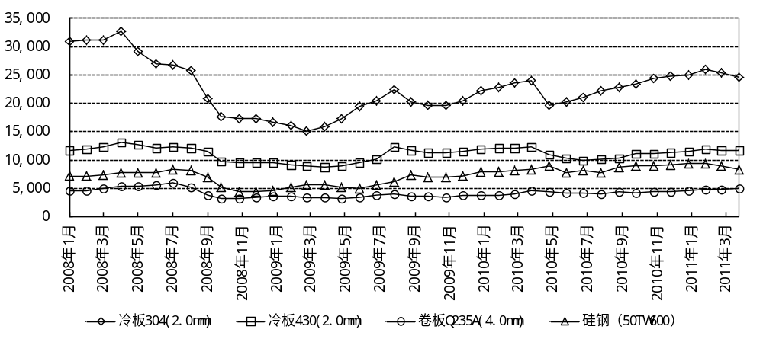
图10 2008年1月～2011年10月公司主要产品出厂价格 （单位：元/吨）
数据来源：根据公司提供资料整理

表11 公司主要钢材产品价格走势（单位：元/吨）
 | 2011年预计均价 | 2010年均价 | 2009年均价 | 2008年均价
冷板304(2.0mm) | 23,000 | 22,493 | 18,732 | 25,618
冷板430(2.0mm) | 11,000 | 11,083 | 10,312 | 11,735
卷板Q235A(4.0mm) | 4,650 | 4,190 | 3,462 | 4,539
硅钢（50TW600） | 7,500 | 8,358 | 5,753 | 6,853
数据来源：根据公司提供资料整理
公司普碳钢产品销售客户较为分散，前五名销售客户主要包括临钢公司、中国矿产有限责任公司以及邯郸市华信汽车贸易有限公司等，前五名客户销售额度集中度只占到总销售额的15.00%左右。
管理与战略
公司坚持科技创新，取得了大量科研成果，在国内不锈钢行业保持技术领先地位
公司坚持科技创新，双相不锈钢开发创历史新高，实现了品种规格系列化，在建筑幕墙、轨道交通、核电等领域全面替代进口。铁路货车用T4003不锈钢实物质量达到国际先进水平，成功试供澳大利亚昆士兰铁路。汽车排气系统用铁素体不锈钢形成覆盖冷、热端用全部材料的10个系列化品种。TTS443超纯铁素体不锈钢应用技术研究进一步深化，应用于太阳能热水器、食品加工等行业。奥氏体不锈钢焊带TEQ309L、316L、347L，奥氏体不锈钢中板316LMOD，超纯铁素体不锈钢冷轧板TTS1，奥氏体不锈钢线材T303CS3等一批高性能、高功能型不锈钢新品相继面世，满足了国内高端行业的使用要求。公司成功开发出TS700MC、T750L等700MPa级高强热轧卷板，实物质量达到国际水平。耐酸管线钢“超低硫、低偏析、均质化”生产技术进一步成熟；开发出了K55高强度石油套管用钢，形成了H40、J55、K55、N80等焊接套管用热轧系列化产品。9%Ni钢形成了一整套生产专有技术和制造技术，打破国外垄断，在国内首次自主建造的4个16万m3储罐项目中，成为唯一供货商。开发了高速客车车轴钢EA1N（1类）和大秦线专用车轴钢A1、车轮ER8等系列品种，实现车轴钢产品系列化。多年以来，公司以科技创新为导向，在国内不锈钢行业处于行业领先地位。
公司不断进行技术改造，积极推进对标挖潜，节能减排、降耗取得积极进展；实行精细化管理，有效提升了管理效率
公司重点开展优化品种结构、质量进步、提高技术经济指标、优化原料结构、提高产能、强化节能减排、新项目创效七方面工作，全年增创效益24.2亿元。建立冷板、热卷、硅钢、管坯、中板等主要产品目标成本管理体系，实现了产品成本全面稳定受控。
重点项目建设方面，2×300MW发电机组准备并网发电，新烧结机投入运行，有效提升公司的配套能力和节能减排水平。太钢天管公司不锈钢二期扩建工程准备投产，焊管项目一期工程正在推进，将形成年产40万吨冷轧不锈钢板和45万吨焊管的能力。
管理方面，公司推进全方位多层次的对标，不断扩展对标领域，扎实开展对标交流，促进了企业竞争力全面提升。扎实推进以EVA为总纲的管控体系有效运行，修订完善各类制度，着力提高管理精细化水平，积极进行管理创新，形成了许多好的经验与做法；推进信息化建设，自主实施钢管、精带、型材项目的ERP和MES。
节能减排方面，公司强化绿色发展理念并深入开展节约能源、降低碳排放系等活动；烧结脱硫脱硝和废混酸再生等一批节能环保项目投用，绿色发展水平进一步提升。
“十二五”期间，公司将重点抓好以下几方面问题：一是要发展高端产品；二是要始终将不锈钢作为核心业务，保持在全球业界的领导者地位；三是要加强产业链建设；四是要进入不锈钢高端加工领域，实现延伸发展；五是要坚持绿色发展；六是要加强产品开发和成本控制作等。
财务分析
公司提供了2008～2010年财务报告及2011年1～9月财务报表，立信会计师事务所有限公司审计了公司2008～2010年财务报表并出具了标准无保留意见的审计报告。公司财务报表按《企业会计准则》（2006）编制。2011年1～9月财务报表未经审计。
近年来公司总资产呈现一定波动；非流动资产是总资产的主要组成部分，其中固定资产占比较高
2008～2010年末及2011年9月末公司资产总额呈现一定的波动，分别为651.18亿元、615.48亿元、636.05亿元和638.59亿元。2009年末因公司提高资金营运效率，归还银行借款导致货币资金同比大幅降低，导致总资产规模有所下降。2010年末以来公司总资产规模有所增加。从公司资产构成来看，非流动资产占主要部分，但占比相对比较稳定。
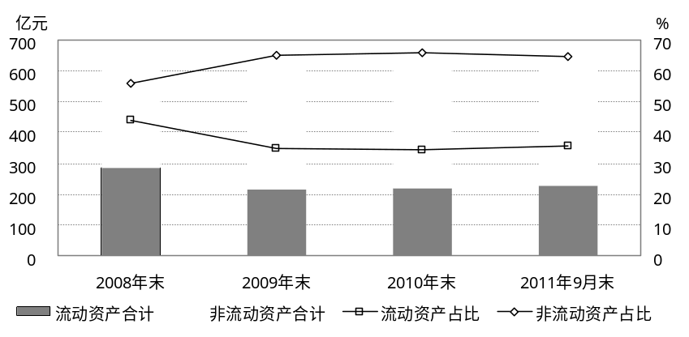
图11 2008～2010年末及2011年9月末公司资产构成情况
从流动资产构成来看，主要以存货、货币资金、预付款项和应收账款等为主。
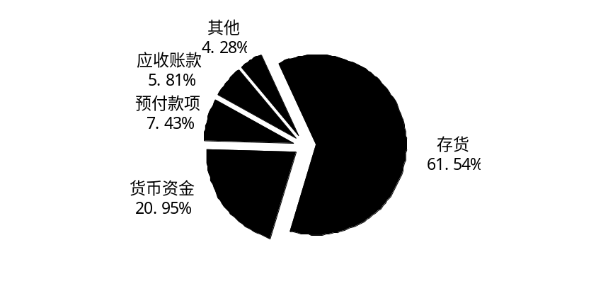
图12 2010年末公司流动资产构成情况
2008～2010年末及2011年9月末，公司存货分别为133.85亿元、124.10亿元、134.36亿元和126.00亿元。从存货变化情况来看，2008年一季度末至2010年四季度末为应对金融危机的不利影响，公司采取了大力降低存货的措施。截至2009年末，公司存货余额为124.10亿元，同比下降了7.29%，主要是公司库存商品和在产品、自制半成品减少所导致的。由于公司2010年产销量的增加，公司原料和库存商品均随产量的上升而增加，2010年末存货比年初增长8.31%。截至2011年9月末，公司存货出现一定波动，主要是公司调整库存所致。
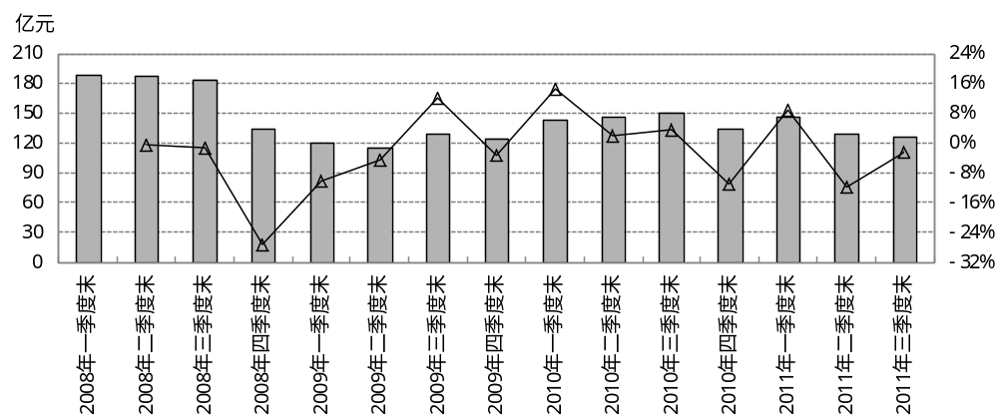
图13 2008年以来各季度末公司存货变化情况
2008～2010年末及2011年9月末公司货币资金分别为82.42亿元、33.37亿元、45.73亿元和46.90亿元。2009年末，货币资金同比减少59.51%，主要是公司提高资金营运效率，归还银行借款所致；2010年末货币资金比年初增加了37.04%，主要是因为公司销售增长相应增加货币资金。公司预付款项分别为32.91亿元、29.59亿元、16.21亿元和23.98亿元，2008～2010年末预付款项逐年下降的主要原因是公司预付工程款及采购预付款减少所致，2011年9月末因公司预付工程款及生产采购预付款增加导致预付款项的增加；公司应收账款分别为28.07亿元、11.34亿元、12.68亿元和15.71亿元；公司加强营运资金管控,加大应收账款的清欠力度导致2009年末应收账款大幅减少，2010年末有所增加主要原因是公司出口销售增加及对国内战略用户信用销售增加导致。2011年9月末应收账款的增加主要伴随的是公司销售的增加。
公司非流动资产构成主要以固定资产以及在建工程为主。2008～2010年末以及2011年9月末固定资产分别为287.91亿元、328.46亿元、312.82亿元和301.61亿元，2009年末因公司技术改造工程等完工增加较大。在建工程分别为52.77亿元、54.70亿元、89.41亿元和94.68亿元，2010年末主要由于公司无缝钢管项目、精密带钢项目、型材改造项目、烧结烟气脱硫脱硝项目、炼铁厂节能减排优化等项目增加投资导致在建工程增加较多。
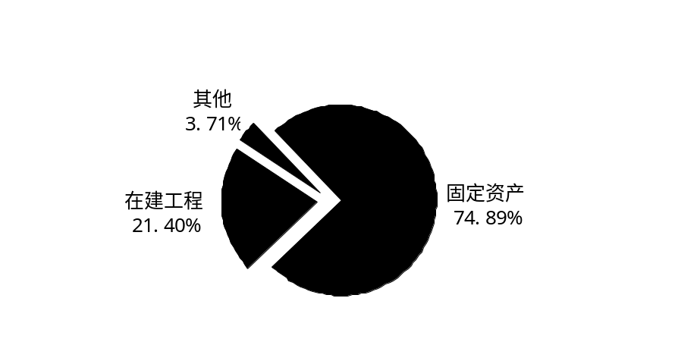
图14 2010年末公司非流动资产构成情况
2008～2010年以及2011年1～9月，公司存货周转效率逐年提高，2009～2010年因公司减少库存量导致周转效率明显提高。公司应收账款周转天数有所波动，但2008～2009年一直好于行业优秀值。2010年、2011年1～9月公司应收账款周转天数较2008及2009年有较大减少，远大于行业的优秀值减少的幅度，公司的应收账款管理良好。

表12 2008年以来公司与黑色金属冶炼业存货和应收账款周转天数（单位：天）
科目 | 年份 | 公司值 | 优秀值 | 良好值 | 平均值 | 较低值 | 较差值
存货周转天数 | 2011年1～9月 | 54.16 | - | - | - | - | -
存货周转天数 | 2010年 | 58.55 | 28.35 | 40.00 | 72.00 | 112.50 | 360.00
存货周转天数 | 2009年 | 71.07 | 28.57 | 40.45 | 73.47 | 116.13 | 400.00
存货周转天数 | 2008年 | 74.89 | 28.35 | 40.00 | 72.00 | 112.50 | 360.00
应收账款周转天数 | 2011年1～9月 | 5.41 | - | - | - | - | -
应收账款周转天数 | 2010年 | 4.96 | 15.79 | 20.93 | 33.64 | 54.55 | 112.50
应收账款周转天数 | 2009年 | 9.88 | 16.51 | 22.22 | 37.11 | 64.29 | 163.64
应收账款周转天数 | 2008年 | 10.61 | 9.35 | 13.69 | 22.22 | 44.44 | 102.86
数据来源：Wind资讯
总体来看，公司大规模的工艺技术改造和新建项目建设将使非流动资产继续增长，应收账款周转效率很高。
近年来公司总负债有所波动，构成以流动负债为主；有息负债占总负债的比重相对较大
2008～2010年末以及2011年9月末公司总负债有所波动，分别为438.33亿元、398.17亿元、406.69亿元和402.40亿元，2009年末主要由于公司短期借款减少导致负债总额同比减少5.48%。从负债结构来看，流动负债占比有所波动，但均处于50.00%以上；公司流动负债分别为284.55亿元、213.57亿元、211.29亿元和225.52亿元。
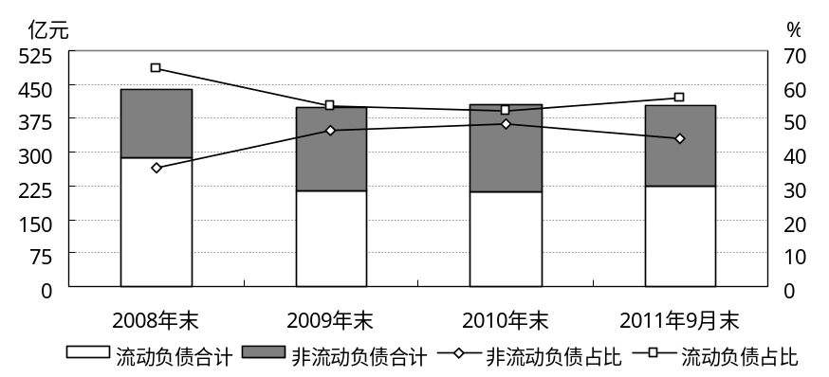
图15 2008～2010年末及2011年9月末公司负债结构
从流动负债构成来看，短期借款、应付账款、预收款项、一年内到期的非流动负债等为主要构成部分。
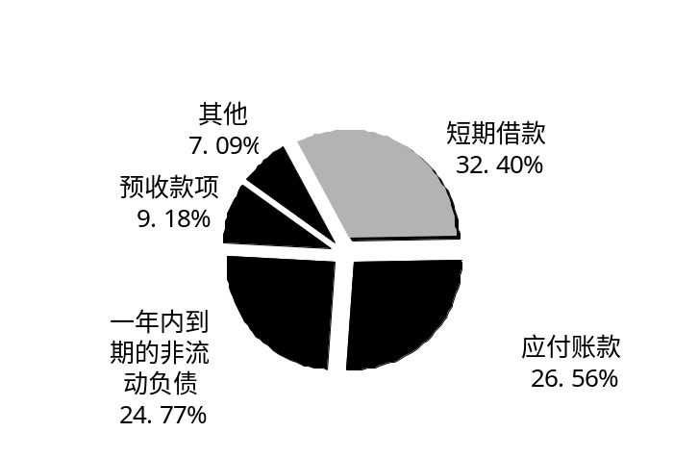
图16 2010年末公司流动负债构成情况
2008～2010年末以及2011年9月末，短期借款分别为145.12亿元、86.11亿元、68.46亿元和46.66亿元。2009～2010年末以及2011年9月末因公司归还银行借款使短期借款同比分别减少40.66%、20.49%和31.85%。同期，应付账款分别为64.66亿元、54.65亿元、56.12亿元和65.25亿元，2009年末应付账款同比下降15.47%，主要原因是受金融危机影响公司物资采购减少；2011年9月末应付账款增加的原因主要是原料采购结算增加。预收款项分别为19.45亿元、20.93亿元、19.40亿元和18.24亿元，总体变化不大。一年内到期的非流动负债分别为6.50亿元、22.74亿元、52.34亿元和79.22亿元，2008～2010年末逐年较大增幅主要原因为一年内到期的长期借款的到期转入，2011年9月末公司中期票据到期转入导致该科目大幅增加。2008～2010年末应付票据呈逐年下降趋势，分别为37.15亿元、17.19亿元和6.00亿元，2011年9月末为8.00亿元，主要是公司签发的票据增加。
公司非流动负债以长期借款占绝对比重。2008～2010年末以及2011年9月末，公司长期借款分别为152.24亿元、182.13亿元、192.90亿元和174.28亿元，2009年末同比增加19.63%，主要是由于2×300MW机组项目工程和年产5万吨不锈钢无缝钢管技术改造工程等项目借款增加所致，2010年末同比增加5.91%，主要为信用借款的增加。
2008～2010年末以及2011年9月末，公司总有息债务出现一定波动，长短期有息债务所占比重有所波动，但短期有息债务占比有下降趋势。

表13 公司2008～2010年末及2011年9月末总有息债务及其构成情况
 | 单位 | 2011年9月末 | 2010年末 | 2009年末 | 2008年末
短期有息债务 | 亿元 | 133.88 | 126.80 | 126.04 | 188.77
长期有息债务 | 亿元 | 174.28 | 192.90 | 182.13 | 152.24
总有息债务 | 亿元 | 308.16 | 319.69 | 308.17 | 341.01
短期有息债务占总有息债务比重 | % | 43.44 | 39.66 | 40.90 | 55.36
长期有息债务占总有息债务比重 | % | 56.56 | 60.34 | 59.10 | 44.64
总有息债务占总负债比重 | % | 76.58 | 78.61 | 77.40 | 77.80
2008～2010年末以及2011年9月末，公司所有者权益分别为212.85亿元、217.31亿元、229.36亿元和236.19亿元，总体较稳定。
表14 2008～2010年末及2011年9月末公司以及黑色金属冶炼业资产负债率和速动比率指标
科目 | 年份 | 公司值 | 优秀值 | 良好值 | 平均值 | 较低值 | 较差值
资产负债率（%） | 2011年9月末 | 63.01 | - | - | - | - | -
资产负债率（%） | 2010年末 | 63.94 | 41.0 | 47.2 | 55.0 | 63.3 | 69.7
资产负债率（%） | 2009年末 | 64.69 | 39.9 | 46.1 | 52.9 | 62.2 | 73.6
资产负债率（%） | 2008年末 | 67.31 | 40.0 | 50.0 | 58.6 | 70.4 | 84.2
速动比率（倍） | 2011年9月末 | 0.45 | - | - | - | - | -
速动比率（倍） | 2010年末 | 0.40 | 1.06 | 0.72 | 0.55 | 0.36 | 0.23
速动比率（倍） | 2009年末 | 0.42 | 1.03 | 0.80 | 0.53 | 0.35 | 0.20
速动比率（倍） | 2008年末 | 0.54 | 1.42 | 0.95 | 0.53 | 0.35 | 0.18
数据来源：Wind资讯
公司资产负债率和速动比率较为稳定，但2008～2010年末资产负债率均高于行业平均值，速动比率在2008年末略高于平均值但2009年末处于平均值以下，2010年末速动比率继续下降到0.40倍，处于行业平均值与较低值之间。长期资产适合率分别为100.68%、100.10%、101.68%和100.54%，长期资本对长期资产的覆盖程度较好。
截至2011年9月末，公司对其合营企业天津太钢天管不锈钢有限公司（以下简称“天津天管”）借款提供两项担保，分别为7.50亿元以及4.00亿元。公司及公司的控股子公司发生对外担保的总额为11.50亿元人民币，担保比率4.87%。目前天津天管运行正常，公司代偿风险不大。
总体来看，公司负债总额有所波动，构成以流动负债为主，总有息负债较为稳定但占总负债比重相对较大。
公司2009年收入水平和盈利能力同比下滑，2010年有所好转；2011年1～9月公司收入水平和盈利能力与2010年同期相比有所上升
2008～2010年，公司实现营业收入830.63亿元、718.28亿元和871.98亿元；利润总额11.10亿元、9.55亿元和14.57亿元；净利润12.21亿元、8.95亿元和13.72亿元。收入方面，2009年由于钢材价格整体低位运行，公司收入水平同比有所下滑；2010年公司收入有所改善，主要由于2010年我国经济平稳较快的增长，钢材市场销售趋于稳定，钢铁行业经营状况得到改善。盈利方面，2009年主要受金融危机影响，钢材市场需求下降，主要钢材产品销售价格比上年同期大幅降低，原燃料价格下降幅度与钢材销售价格下降幅度不匹配，影响了产品的盈利能力。虽然2010年钢铁行业经营状况得到改善，但钢铁产能增加，竞争加剧，同时铁矿石、煤炭等原燃料价格维持在高位运行，一定程度上挤压了企业盈利空间。
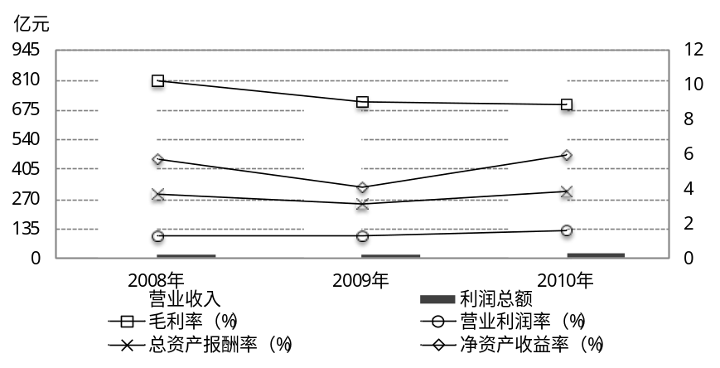
图17 2008～2010年公司收入和盈利情况
2008～2010年公司EBIT、EBIDTA受原燃料价格等因素影响均出现一定波动，EBIT分别为24.12亿元、19.46亿元和24.43亿元；EBIDTA分别为56.83亿元、57.43亿元和64.89亿元。
表15 2008～2010年黑色金属冶炼业总资产报酬率指标（单位：%）
年份 | 优秀值 | 良好值 | 平均值 | 较低值 | 较差值
2010年 | 10.10 | 5.60 | 2.00 | -3.20 | -12.30
2009年 | 6.9 | 4.3 | 2.8 | -2.0 | -10.6
2008年 | 9.0 | 6.4 | 4.9 | 0.1 | -8.5
数据来源：Wind资讯
三项费用方面，2009年主要由于销量减少，特别是出口量下降，运费及港杂费减少所致导致销售费用降低，2010年因销售的增加和相应运费及港杂费增加导致销售费用同比增加。2009年公司加强内部控制管理费用各项支出，2010年增加技研投入，技研费增加导致管理费用出现一定波动。2009年财务费用同比减少44.13%，主要原因是公司通过发行短期融资券及中期票据等优化借款结构；银行承兑汇票贴现利息减少；汇兑收益增加及银行借款利率下降所致；2010年有所增加主要原因是公司日元贷款汇兑损失增加所致。总体来看公司三项费用情况较为稳定。

表16 2008～2010年及2011年1～9月公司三项费用情况 （单位：亿元、%）
 | 2011年1～9月 | 2010年 | 2009年 | 2008年
销售费用 | 9.19 | 12.51 | 11.20 | 12.99
管理费用 | 24.56 | 29.83 | 27.61 | 28.60
财务费用 | 7.97 | 11.48 | 9.65 | 17.28
三项费用总额 | 41.72 | 53.82 | 48.46 | 58.87
占主营业务收入比 | 5.89 | 6.17 | 6.75 | 7.09
管理费用占三项费用比 | 58.87 | 55.43 | 56.97 | 48.58
2011年1～9月，公司实现营业收入707.96亿元，同比增长6.29%；净利润12.53亿元，同比大幅增长25.68%；实现归属于母公司所有者的净利润12.46亿元，同比增加25.73%。
总体来看，2008～2010年公司收入水平和盈利情况有所波动，2011年1～9月收入水平及盈利能力均有所上升；预计未来一段时间，公司主营业务将保持平稳。
近年来公司经营性净现金流逐年增长，经营性净现金流对债务的保障能力较稳定
2008～2010年公司经营性净现金流稳中有升，分别为35.31亿元、36.67亿元和42.12亿元；2010年同比有所增加的主要原因为公司销售货款增加及预付账款降低。公司经营性净现金流逐年增加，有利于加强公司对债务的保障能力。
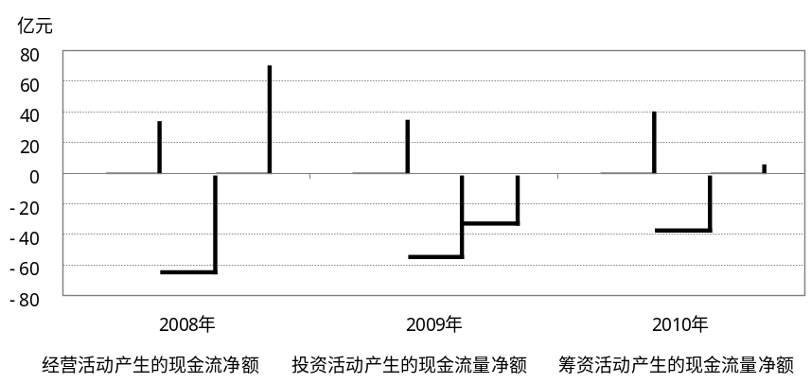
图18 2008～2010年公司现金流情况

表17 2008～2010年及2011年1～9月公司经营性净现金流对债务及利息的覆盖情况
 | 2011年1～9月 | 2010年 | 2009年 | 2008年
经营性净现金流/流动负债（%） | 24.08 | 19.83 | 14.72 | 12.45
经营性净现金流/总负债（%） | 13.00 | 10.47 | 8.77 | 8.41
经营性净现金流利息保障倍数（倍） | 4.94 | 3.25 | 2.63 | 2.13
近年来，公司货币资金对流动负债及总负债的覆盖程度、货币资金对有息债务的覆盖程度均出现一定波动。
表18 2008～2010年末及2011年9月末公司存量货币对债务的覆盖指标（单位：%）
 | 2011年9月末 | 2010年末 | 2009年末 | 2008年末
货币资金/流动负债 | 20.80 | 21.64 | 15.63 | 28.96
货币资金/总负债 | 11.66 | 11.25 | 8.38 | 18.80
货币资金/有息债务 | 15.22 | 14.31 | 10.83 | 24.17
现金比率 | 20.80 | 21.64 | 15.63 | 28.96
公司现金回笼率在整体呈现波动态势，2008～2010年末以及2011年9月末分别为102.19%、95.49%、97.42%和94.53%。
2008～2010年公司投资活动产生的现金流量净流出额逐年减少，主要原因是公司购置固定资产投资支出逐年减少所致。筹资活动产生的现金流量净额波动较大，2009年同比大幅减少，主要原因是2008年公司增发股份收到投资款34.51亿元及2009年归还银行借款所致。2010年筹资活动产生的现金流量比上年增加38.70亿元，主要原因是公司项目借款及经营周转资金增加所致。
2011年1～9月，公司经营性净现金流、投资活动产生的现金流和筹资活动产生的现金流分别为52.60亿元、-23.05亿元和-28.29亿元。经营性净现金流同比增长83.08%。2011年1～9月公司经营性净现金流同比大幅增长主要是受存货的影响。
公司未来1～2年将会继续增加项目建设投入，主要在建项目详见表19。
总体来看，近年来公司经营性净现金流逐年增长，有利于增强对债务的保障能力。

表19 截至2011年9月末公司未来1～2年主要投资情况（单位：万元）
项目名称 | 预计完工时间 | 2010年底  项目进展情况 | 项目审批情况 | 计划总投资
 |  |  |  | 合计 | 自有资金 | 银行贷款
原料场改造工程 | 2012.06 | 正在编制初步设计 | 准备申报 | 56,000 | 56,000 | -
高速铁路用钢技术改造项目 | 2012.12 | 正在进行方案设计 | 正在申报 | 57,777 | 23,111 | 34,666
冷连轧及配套技术改造项目 | - | 正在进行方案设计 | 正在申报 | 548,720 | 228,720 | 320,000
不锈钢冷连轧技术改造项目 | - | 正在进行方案设计 | 准备申报 | 663,100 | 269,800 | 393,300
零星工程 | - | - | 集团内部审批 | 10,000 | 10,000 | -
资料来源：根据公司提供资料整理
担保分析
太钢集团前身为西北炼钢厂，始建于1934年；1950年4月，更名为太原钢铁厂，隶属重工业部；1958年8月，更名为太原钢铁公司；1994年7月，更名为太原钢铁（集团）公司；1995年12月改制为国有独资公司，更名为太原钢铁（集团）有限公司。截至2010年末，太钢集团注册资本607,541.40万元，山西省国资委为公司实际控制人。
太钢集团经营范围：冶炼、加工、制造、销售钢材、钢坯、钢锭、生铁、轧辊、铁合金、焦炭、焦化副产品、耐火材料、矿石、矿粉、金属制品 、钢铁生产所需原材料、建筑材料、油脂产品、电子产品、冶金机电设备、备品备件等；技术服务；公路运输；工程设计、施工；餐饮宾馆等服务业；承包本行业境外工程和境内国际招标工程所需的设备、材料和零配件的进出口；对外派遣本行业工程生产及服务的劳务人员。（国家实行专项审批的项目除外）。对采矿业、制造业、建筑业、房地产、技术服务和地址勘查业、交通运输仓储业。电力、燃气及水的生产和供应业、信息传输计算机软件的投资。
截至2010年末，太钢集团总资产为1,027.27亿元，总负债为633.16亿元，所有者权益为394.11亿元，资产负债率为61.64%。2010年太钢集团实现营业收入1,165.48亿元，利润总额25.13亿元，净利润19.40亿元，经营性现金净流量为50.29亿元。
根据太钢集团未经审计的2011年前三季度财务报表，截至2011年9月末，太钢集团的总资产为1,123.01亿元，总负债为720.18亿元，所有者权益为402.83亿元,资产负债率为64.13%。2011年1～9月太钢集团实现营业收入为947.03亿元，利润总额16.14亿元，净利润14.97亿元，经营性现金净流量为49.21亿元。
太钢集团是中国特大型钢铁生产企业和全球产能最大、工艺技术装备最先进的不锈钢企业。太钢集团主营不锈钢、冷轧硅钢、碳钢热轧卷板、火车轮轴钢、合金模具钢、军工钢等，其中不锈钢、不锈复合板、高牌号冷轧硅钢、电磁纯铁、高强度汽车大梁钢、火车轮轴钢、花纹板、焊瓶钢市场占有率国内第一。太钢集团先后获得“山西省质量奖”“全国质量奖”，“太钢牌”不锈钢获得“中国名牌产品”荣誉称号。2010年，太钢集团生产粗钢959.72万吨，其中不锈钢272万吨，粗钢产量位居中国钢铁企业15名，不锈钢产量位于全球第一；2010年公司在中国企业500 强中位列62位，中国制造业500强中第22位。
近三年来，太钢集团的资产规模不断扩大，营业收入和利润稳步增加。预计未来1～2年，随着太钢集团业务的不断开展，其资产规模将进一步扩大，由其为太钢不锈发行的25亿元公司债券提供全额无条件的不可撤销连带责任保证担保具有很强的增信作用。
结论
近年来，虽然我国钢铁工业发展速度较快，但存在产业集中度低、阶段性和结构性产能过剩等问题；为此国家制定了一系列政策，这些政策有利于促进钢铁行业的健康发展，公司将继续从中受益。在相对较高的原燃料保障基础上，衡量外部宏观形势积极调整库存，有助于减少存货价值变动对生产成本的影响，在进一步整合营销机构和资源之后，公司国内市场占有率继续提高。由于钢铁行业尤其是不锈钢行业产能过剩、竞争激烈，同时主要原燃料价格的不确定性将对公司成本控制造成长期压力。预计未来1～2年，公司业务整体经营将保持平稳。综合分析，大公国际对太钢不锈的评级展望为稳定。

附件1 山西太钢不锈钢股份有限公司主要财务指标
单位：万元
年 份 | 2011年9月  （未经审计） | 2010年 | 2009年 | 2008年
资产类
货币资金 | 469,023 | 457,335 | 333,727 | 824,166
应收票据 | 132,339 | 89,098 | 145,639 | 84,689
应收账款 | 157,113 | 126,769 | 113,359 | 280,748
其他应收款 | 8,591 | 4,361 | 10,077 | 13,182
预付款项 | 239,792 | 162,121 | 295,866 | 329,086
存货 | 1,259,951 | 1,343,570 | 1,240,999 | 1,338,533
流动资产合计 | 2,266,809 | 2,183,254 | 2,139,668 | 2,870,405
长期股权投资 | 98,793 | 99,990 | 86,065 | 68,674
固定资产 | 3,016,079 | 3,128,233 | 3,284,552 | 2,879,115
在建工程 | 946,761 | 894,089 | 546,953 | 527,657
无形资产 | 31,579 | 33,280 | 32,095 | 31,428
递延所得税资产 | 10,368 | 12,512 | 18,826 | 23,203
非流动资产 | 4,119,076 | 4,177,226 | 4,015,153 | 3,641,376
总资产 | 6,385,886 | 6,360,480 | 6,154,821 | 6,511,781
占资产总额比（%）
货币资金 | 7.34 | 7.19 | 5.42 | 12.66
交易性金融资产 | 0.00 | 0.00 | 0.00 | 0.00
应收票据 | 2.07 | 1.40 | 2.37 | 1.30
应收账款 | 2.46 | 1.99 | 1.84 | 4.31
其他应收款 | 0.13 | 0.07 | 0.16 | 0.20
预付款项 | 3.76 | 2.55 | 4.81 | 5.05
存货 | 19.73 | 21.12 | 20.16 | 20.56
流动资产 | 35.50 | 34.33 | 34.76 | 44.08
固定资产 | 47.23 | 49.18 | 53.37 | 44.21
在建工程 | 14.83 | 14.06 | 8.89 | 8.10
无形资产 | 0.49 | 0.52 | 0.52 | 0.48
非流动资产合计 | 64.50 | 65.67 | 65.24 | 55.92

附件1 山西太钢不锈钢股份有限公司主要财务指标（续表1）
单位：万元
年 份 | 2011年9月  （未经审计） | 2010年 | 2009年 | 2008年
负债类
短期借款 | 466,566 | 684,637 | 861,069 | 1,451,152
应付票据 | 80,000 | 60,000 | 171,932 | 371,539
应付账款 | 652,488 | 561,175 | 546,517 | 646,552
预收款项 | 182,436 | 194,037 | 209,325 | 194,515
其他应付款 | 73,547 | 71,267 | 83,929 | 110,694
流动负债合计 | 2,255,158 | 2,112,944 | 2,135,700 | 2,845,505
长期借款 | 1,742,809 | 1,928,953 | 1,821,295 | 1,522,410
其他非流动负债 | 26,015 | 24,968 | 24,728 | 15,365
非流动负债合计 | 1,768,823 | 1,953,921 | 1,846,023 | 1,537,775
负债合计 | 4,023,982 | 4,066,864 | 3,981,723 | 4,383,280
占负债总额比（%）
短期借款 | 11.59 | 16.83 | 21.63 | 33.11
应付票据 | 1.99 | 1.48 | 4.32 | 8.48
应付账款 | 16.21 | 13.80 | 13.73 | 14.75
预收款项 | 4.53 | 4.77 | 5.26 | 4.44
其他应付款 | 1.83 | 1.75 | 2.11 | 2.53
流动负债 | 56.04 | 51.96 | 53.64 | 64.92
长期借款 | 43.31 | 47.43 | 45.74 | 34.73
非流动负债 | 43.96 | 48.04 | 46.36 | 35.08
权益类
少数股东权益 | 109,996 | 109,360 | 81,922 | 75,700
实收资本（股本） | 569,625 | 569,625 | 569,625 | 569,625
资本公积 | 633,044 | 633,055 | 620,245 | 615,482
盈余公积 | 149,043 | 149,043 | 123,495 | 110,742
未分配利润 | 900,197 | 832,532 | 777,812 | 756,952
归属于母公司所有者权益 | 2,251,908 | 2,184,256 | 2,091,176 | 2,052,800
所有者权益合计 | 2,361,904 | 2,293,615 | 2,173,098 | 2,128,500

附件1 山西太钢不锈钢股份有限公司主要财务指标（续表2）
单位：万元
年 份 | 2011年9月  （未经审计） | 2010年 | 2009年 | 2008年
损益类
营业收入 | 7,079,634 | 8,719,780 | 7,182,836 | 8,306,286
营业成本 | 6,490,009 | 7,945,680 | 6,533,190 | 7,451,761
销售费用 | 91,923 | 125,094 | 111,974 | 129,932
管理费用 | 245,579 | 298,309 | 276,077 | 285,963
财务费用 | 79,660 | 114,788 | 96,524 | 172,764
投资收益 | -1,197 | 62 | -2,333 | -13,334
营业利润 | 133,723 | 144,797 | 92,892 | 108,436
利润总额 | 132,130 | 145,729 | 95,481 | 111,011
所得税 | 6,859 | 8,533 | 5,965 | -11,049
净利润 | 125,271 | 137,196 | 89,516 | 122,061
归属于母公司所有者的净利润 | 124,627 | 137,231 | 90,575 | 123,482
占营业收入净额比（%）
营业成本 | 91.67 | 91.12 | 90.96 | 89.71
销售费用 | 1.30 | 1.43 | 1.56 | 1.56
管理费用 | 3.47 | 3.42 | 3.84 | 3.44
财务费用 | 1.13 | 1.32 | 1.34 | 2.08
营业利润 | 1.89 | 1.66 | 1.29 | 1.31
利润总额 | 1.87 | 1.67 | 1.33 | 1.34
净利润 | 1.77 | 1.57 | 1.25 | 1.47
现金流类
经营活动产生的现金流量净额 | 526,021 | 421,186 | 366,681 | 353,066
投资活动产生的现金流量净额 | -230,513 | -365,194 | -536,804 | -640,083
筹资活动产生的现金流量净额 | -282,923 | 69,010 | -318,031 | 721,106
财务指标
EBIT | 209,310 | 244,315 | 194,600 | 241,249
EBITDA | 521,113 | 648,894 | 574,300 | 568,345
总有息负债 | 3,081,623 | 3,196,948 | 3,081,704 | 3,410,100

附件1 山西太钢不锈钢股份有限公司主要财务指标（续表3）

年 份 | 2011年9月  （未经审计） | 2010年 | 2009年 | 2008年
毛利率（%） | 8.33 | 8.88 | 9.04 | 10.29
营业利润率（%） | 1.89 | 1.66 | 1.29 | 1.31
总资产报酬率（%） | 3.28 | 3.84 | 3.16 | 3.70
净资产收益率（%） | 5.30 | 5.98 | 4.12 | 5.73
资产负债率（%） | 63.01 | 63.94 | 64.69 | 67.31
债务资本比率（%） | 56.61 | 58.23 | 58.65 | 61.57
长期资产适合率（%） | 100.28 | 101.68 | 100.10 | 100.68
流动比率（倍） | 1.01 | 1.03 | 1.00 | 1.01
速动比率（倍） | 0.45 | 0.40 | 0.42 | 0.54
保守速动比率（倍） | 0.27 | 0.26 | 0.22 | 0.32
存货周转天数（天） | 54.16 | 58.55 | 71.07 | 74.89
应收账款周转天数（天） | 5.41 | 4.96 | 9.88 | 10.61
经营性净现金流/流动负债（%） | 24.08 | 19.83 | 14.72 | 12.45
经营性净现金流/总负债（%） | 13.00 | 10.47 | 8.77 | 8.41
经营性净现金流利息保障倍数（倍） | 4.94 | 3.25 | 2.63 | 2.13
EBIT利息保障倍数（倍） | 1.97 | 1.83 | 1.39 | 1.46
EBITDA利息保障倍数（倍） | 4.90 | 4.87 | 4.11 | 3.44
现金比率（%） | 20.80 | 21.64 | 15.63 | 28.96
现金回笼率（%） | 94.53 | 97.42 | 95.49 | 102.19
担保比率（%） | 3.18 | 2.40 | - | -

附件2 太原钢铁（集团）有限公司主要财务指标
单位：万元
年 份 | 2011年9月  （未经审计） | 2010年 | 2009年 | 2008年
资产类
货币资金 | 1,048,655 | 835,148 | 576,182 | 1,118,755
应收票据 | 134,068 | 79,424 | 148,499 | 75,697
应收账款 | 250,692 | 393,134 | 138,130 | 187,435
其他应收款 | 224,909 | 96,981 | 112,189 | 92,454
预付款项 | 365,670 | 228,533 | 410,913 | 395,233
存货 | 1,571,706 | 1,507,309 | 1,439,770 | 1,597,950
流动资产合计 | 3,660,942 | 3,162,138 | 2,833,635 | 3,468,320
可供出售金融资产 | 204,394 | 273,859 | 218,773 | 27,252
长期股权投资 | 668,220 | 603,486 | 526,340 | 448,500
固定资产 | 3,661,026 | 3,814,019 | 3,937,955 | 3,475,111
在建工程 | 1,402,829 | 1,079,552 | 723,444 | 686,844
无形资产 | 974,691 | 966,655 | 1,010,233 | 578,109
长期待摊费用 | 12,685 | 9,070 | 5,699 | 1,023
递延所得税资产 | 67,533 | 69,372 | 44,600 | 50,236
非流动资产 | 7,569,123 | 7,110,603 | 6,992,366 | 5,708,108
总资产 | 11,230,065 | 10,272,741 | 9,826,001 | 9,176,428
占资产总额比（%）
货币资金 | 9.34 | 8.13 | 5.86 | 12.19
交易性金融资产 | 0.00 | 0.00 | 0.00 | 0.00
应收票据 | 1.19 | 0.77 | 1.51 | 0.82
应收账款 | 2.23 | 3.83 | 1.41 | 2.04
其他应收款 | 2.00 | 0.94 | 1.14 | 1.01
预付款项 | 3.26 | 2.22 | 4.18 | 4.31
存货 | 14.00 | 14.67 | 14.65 | 17.41
流动资产 | 32.60 | 30.78 | 28.84 | 37.80
固定资产 | 32.60 | 37.13 | 40.08 | 37.87
在建工程 | 12.49 | 10.51 | 7.36 | 7.48
无形资产 | 8.68 | 9.41 | 10.28 | 6.30
非流动资产合计 | 67.40 | 69.22 | 71.16 | 62.20

附件2 太原钢铁（集团）有限公司主要财务指标（续表1）
单位：万元
年 份 | 2011年9月  （未经审计） | 2010年 | 2009年 | 2008年
负债类
短期借款 | 1,454,755 | 1,659,881 | 1,886,920 | 2,346,028
应付票据 | 124,420 | 93,610 | 208,432 | 404,159
应付账款 | 267,702 | 202,155 | 147,570 | 52,498
预收款项 | 267,702 | 202,155 | 147,570 | 52,498
应付职工薪酬 | 114,823 | 122,417 | 115,108 | 106,618
其他应付款 | 71,387 | 163,621 | 183,032 | 178,169
流动负债合计 | 3,750,821 | 3,625,839 | 3,540,548 | 3,969,897
长期借款 | 3,381,041 | 2,627,990 | 2,592,699 | 2,047,064
长期应付款 | 39 | - | - | 112
递延所得税负债 | 37,230 | 46,051 | 36,625 | 1,336
其他非流动负债 | 32,684 | 31,725 | 32,279 | 22,381
非流动负债合计 | 3,450,993 | 2,705,766 | 2,661,602 | 2,070,894
负债合计 | 7,201,814 | 6,331,606 | 6,202,150 | 6,040,790
占负债总额比（%）
短期借款 | 20.20 | 26.22 | 30.42 | 38.84
应付票据 | 1.73 | 1.48 | 3.36 | 6.69
应付账款 | 3.72 | 3.19 | 2.38 | 0.87
预收款项 | 3.72 | 3.19 | 2.38 | 0.87
其他应付款 | 0.99 | 2.58 | 2.95 | 2.95
流动负债 | 52.08 | 57.27 | 57.09 | 65.72
长期借款 | 46.95 | 41.51 | 41.80 | 33.89
非流动负债 | 47.92 | 42.73 | 42.91 | 34.28
权益类
少数股东权益 | 1,132,965 | 1,117,115 | 1,074,046 | 796,378
实收资本股本 | 647,929 | 649,372 | 649,372 | 607,889
资本公积 | 772,540 | 829,201 | 750,692 | 628,493
盈余公积 | 554,440 | 554,440 | 444,232 | 380,995
未分配利润 | 853,608 | 746,005 | 694,210 | 736,365
归属于母公司所有者权益 | 2,895,285 | 2,824,020 | 2,549,805 | 2,339,261
所有者权益合计 | 4,028,250 | 3,941,135 | 3,623,851 | 3,135,638

附件2 太原钢铁（集团）有限公司主要财务指标（续表2）
单位：万元
年 份 | 2011年9月  （未经审计） | 2010年 | 2009年 | 2008年
损益类
营业收入 | 9,470,269 | 11,654,838 | 10,136,453 | 10,093,064
营业成本 | 8,650,334 | 10,408,202 | 9,258,899 | 9,010,117
销售费用 | 115,844 | 161,277 | 151,543 | 148,795
管理费用 | 367,958 | 498,457 | 425,047 | 437,250
财务费用 | 137,893 | 171,368 | 157,632 | 220,437
投资收益 | 8,266 | 36,847 | 44,138 | -3,402
营业利润 | 160,759 | 248,949 | 98,723 | 98,982
利润总额 | 161,374 | 251,300 | 104,109 | 103,129
所得税 | 11,687 | 57,255 | 18,182 | -9,103
净利润 | 149,686 | 194,045 | 85,926 | 112,232
归属于母公司所有者的净利润 | 107,603 | 164,087 | 56,355 | 86,497
占营业收入净额比（%）
营业成本 | 91.34 | 89.30 | 91.34 | 89.27
销售费用 | 1.22 | 1.38 | 1.50 | 1.47
管理费用 | 3.89 | 4.28 | 4.19 | 4.33
财务费用 | 1.46 | 1.47 | 1.56 | 2.18
营业利润 | 1.70 | 2.14 | 0.97 | 0.98
利润总额 | 1.70 | 2.16 | 1.03 | 1.02
净利润 | 1.58 | 1.66 | 0.85 | 1.11
归属于母公司所有者的净利润 | 1.14 | 1.41 | 0.56 | 0.86
现金流类
经营活动产生的现金流量净额 | 492,089 | 502,856 | 263,119 | 512,369
投资活动产生的现金流量净额 | -702,759 | -356,719 | -933,372 | -806,335
筹资活动产生的现金流量净额 | 425,036 | 97,609 | 130,764 | 938,245
财务指标
EBIT | - | - | - | -
EBITDA | - | - | - | -
总有息负债 | 5,752,464 | 5,128,339 | 4,970,849 | 4,905,668

附件2 太原钢铁（集团）有限公司主要财务指标（续表3）

年 份 | 2011年9月  （未经审计） | 2010年 | 2009年 | 2008年
毛利率（%） | 8.66 | 10.70 | 8.66 | 10.73
营业利润率（%） | 1.70 | 2.14 | 0.97 | 0.98
总资产报酬率（%） | 41.24 | 175.14 | 153.41 | 197.82
净资产收益率（%） | 3.72 | 4.92 | 2.37 | 3.58
资产负债率（%） | 64.13 | 61.64 | 63.12 | 65.83
债务资本比率（%） | 58.81 | 56.55 | 57.84 | 61.01
长期资产适合率（%） | 98.81 | 93.48 | 89.89 | 91.21
流动比率（倍） | 0.98 | 0.87 | 0.80 | 0.87
速动比率（倍） | 0.56 | 0.46 | 0.39 | 0.47
保守速动比率（倍） | 0.32 | 0.25 | 0.20 | 0.30
存货周转天数（天） | 48.05 | 25.48 | 29.53 | 31.92
应收账款周转天数（天） | 9.18 | 4.10 | 2.89 | 3.34
经营性净现金流/流动负债（%） | 13.34 | 14.03 | 7.01 | 25.81
经营性净现金流/总负债（%） | 7.27 | 8.02 | 4.30 | 16.96
经营性净现金流利息保障倍数（倍） | - | - | - | -
现金比率（%） | 27.96 | 23.03 | 16.27 | 28.18
现金回笼率（%） | 98.15 | 97.44 | 98.68 | 99.07

附件3 各项指标的计算公式

- 毛利率（%）＝（1－营业成本/营业收入）× 100%
- 营业利润率（%）＝ 营业利润/营业收入×100%
- 总资产报酬率（%）＝ EBIT/年末资产总额×100%
- 净资产收益率（%）＝ 净利润/年末净资产×100%
- EBIT ＝ 利润总额＋计入财务费用的利息支出
- EBITDA ＝ EBIT＋折旧＋摊销（无形资产摊销＋长期待摊费用摊销）
- 资产负债率（%）＝ 负债总额/资产总额×100%
- 长期资产适合率（%）＝（所有者权益＋非流动负债）/ 非流动资产×100%
- 债务资本比率（%）＝ 总有息债务/资本化总额×100%
- 总有息债务 ＝ 短期有息债务＋长期有息债务
- 短期有息债务 ＝ 短期借款＋应付票据＋其他流动负债（应付短期债券）＋ 一年内到期的长期债务＋其他应付款（付息项）
- 长期有息债务＝ 长期借款＋应付债券＋长期应付款（付息项）
- 资本化总额 ＝ 总有息债务＋所有者权益
- 流动比率 ＝ 流动资产/流动负债
- 速动比率 ＝（流动资产–存货）/ 流动负债
- 保守速动比率 ＝（货币资金＋应收票据＋交易性金融资产）/ 流动负债
- 现金比率（%）＝（货币资金＋交易性金融资产）/ 流动负债×100%
- 存货周转天数 ＝ 360 /（营业成本/年初末平均存货）
- 应收账款周转天数 ＝ 360 /(营业收入 /（年初末平均应收账款）
- 现金回笼率（%）＝ 销售商品及提供劳务收到的现金/营业收入×100%
- EBIT利息保障倍数（倍）＝ EBIT/利息支出 ＝ EBIT /（计入财务费用的利息支出＋资本化利息）
- EBITDA 利息保障倍数（倍）＝ EBITDA/利息支出 ＝ EBITDA /（计入财务费用的利息支出＋资本化利息）
- 经营性净现金流利息保障倍数（倍）＝ 经营性现金流量净额/利息支出 ＝ 经营性现金流量净额 /（计入财务费用的利息支出＋资本化利息）
- 担保比率（%）＝ 担保余额/所有者权益×100%
- 经营性净现金流/流动负债（%）＝ 经营性现金流量净额/[（期初流动负债＋期末流动负债）/2]×100%
- 经营性净现金流/总负债（%）＝ 经营性现金流量净额/[（期初负债总额＋期末负债总额）/2]×100%

附件4 中长期债券及主体信用等级符号和定义

大公国际中长期债券及主体信用等级符号和定义相同。
AAA级：偿还债务的能力极强，基本不受不利经济环境的影响，违约风险极低。
AA级 ：偿还债务的能力很强，受不利经济环境的影响不大，违约风险很低。
A级 ：偿还债务能力较强，较易受不利经济环境的影响，违约风险较低。
BBB级：偿还债务能力一般，受不利经济环境影响较大，违约风险一般。
BB级 ：偿还债务能力较弱，受不利经济环境影响很大，有较高违约风险。
B级 ：偿还债务的能力较大地依赖于良好的经济环境，违约风险很高。
CCC级：偿还债务的能力极度依赖于良好的经济环境，违约风险极高。
CC级 ：在破产或重组时可获得保护较小，基本不能保证偿还债务。
C级 ：不能偿还债务。

注：除AAA级，CCC级（含）以下等级外，每一个信用等级可用“+”、“-”符号进行微调，表示略高或略低于本等级。
附件5 跟踪评级安排

自评级报告出具之日起，大公国际资信评估有限公司（以下简称“大公国际”）将对山西太钢不锈钢股份有限公司（以下简称“受评主体”）及太原钢铁（集团）有限公司（以下简称“担保主体”）进行持续跟踪评级。持续跟踪评级包括定期跟踪评级和不定期跟踪评级。
跟踪评级期间，大公国际将持续关注受评主体及担保主体外部经营环境的变化、影响其经营或财务状况的重大事项以及受评主体履行债务的情况等因素，并出具跟踪评级报告，动态地反映受评主体的信用状况。
跟踪评级安排包括以下内容：
1) 跟踪评级时间安排
定期跟踪评级：大公国际将在债券存续期内每年出具一次定期跟踪评级报告。
不定期跟踪评级：不定期跟踪自本评级报告出具之日起进行。大公国际将在发生影响评级报告结论的重大事项后及时进行跟踪评级，在跟踪评级分析结束后下1个工作日向监管部门报告，并发布评级结果。
2) 跟踪评级程序安排
跟踪评级将按照收集评级所需资料、现场访谈、评级分析、评审委员会审核、出具评级报告、公告等程序进行。
大公国际的跟踪评级报告和评级结果将对受评主体、监管部门及监管部门要求的披露对象进行披露。
3) 如受评主体不能及时提供跟踪评级所需资料，大公国际将根据有关的公开信息资料进行分析并调整信用等级，或宣布前次评级报告所公布的信用等级失效直至受评主体提供所需评级资料。

大公国际信用评级报告声明

为便于报告使用人正确理解和使用大公国际资信评估有限公司（以下简称“大公国际”）出具的本信用评级报告（以下简称“本报告”），兹声明如下：
一、大公国际及其评级分析师、评审人员与受评主体之间，除因本次评级事项构成的委托关系外，不存在其他影响评级客观、独立、公正的关联关系。
二、本报告的评级结论是大公国际依据合理的技术规范和评级程序做出的独立判断，评级意见未因受评主体和其他任何组织机构或个人的不当影响而发生改变。
三、本报告引用的受评对象资料主要由受评主体提供，大公国际对该部分资料的真实性、及时性和完整性不作任何明示、暗示的陈述或担保。
四、本报告的分析及结论只能用于相关决策参考，不构成任何买入、持有、或卖出等投资建议。
五、在本报告信用等级有效期限内，大公国际拥有跟踪评级、变更等级和公告等级变化的权利。
六、本报告版权属于大公国际所有，未经授权，任何机构和个人不得复制、转载、出售和发布；如引用、刊发，须注明出处，且不得歪曲和篡改。

按照国际公认的表观需求统计方法，一国某一产品的表观消费＝该国国内同类产品的生产量＋同类产品进口量－同类产品出口量。
不锈钢常按组织状态分为：马氏体不锈钢、铁素体不锈钢、奥氏体不锈钢等。铁素体不锈钢：含铬12％～30％。其耐蚀性、韧性和可焊性随含铬量的增加而提高，耐氯化物应力腐蚀性能优于其他种类不锈钢。奥氏体不锈钢：含铬大于18％，还含有 8％左右的镍及少量钼、钛、氮等元素。综合性能好，可耐多种介质腐蚀。马氏体不锈钢的常用牌号有1Cr13、3Cr13等，因含碳较高，故具有较高的强度、硬度和耐磨性，但耐蚀性稍差，用于力学性能要求较高、耐蚀性能要求一般的一些零件上。
2008年我国不锈钢表现消费量中，厨具白电占比44.71%（全球平均水平为34.00%）。
前三季度取270天。
前三季度取270天。

